CENTRUL ACADEMIC INTERNAŢIONAL EMINESCU,
bd. Dacia, nr. 20, MD 2043, Chişinău, Republica Moldova,
tel: +373 22 77-14-03,
e-mail: centrul2000@gmail.com .

BUGETAREA CIVILĂ A MUNICIPIULUI CHIȘINĂU

Formularul de cerere a proiectului pentru bugetul civil:

AMENAJAREA COMPLEXĂ A TERITORIULUI ADIACENT CENTRULUI ACADEMIC INTERNAȚIONAL EMINESCU – SPAȚIU URBAN.

CHIȘINĂU 2017

BUGETAREA CIVILĂ A MUNICIPIULUI CHIȘINĂU

Formularul de cerere a proiectului pentru bugetul civil

Titlul Proiectului | Amenajarea complexă a teritoriului adiacent Centrului Academic Internațional Eminescu - Spațiu urban.
Obiectivul general al proiectului | Scuarul - spațiul urban autentic va fi o zonă de agrement, socializare, lectură și instruire pentru cetățeni, un spațiu prietenos și sigur fără parcări neautorizate.
Obiective specifice ale proiectului | 1. Identificarea zonei pentru spațiul urban.  2. Planificarea amenajării scuarului.  3. Efectuarea lucrărilor de amenajare.  4. Promovarea și informarea cetățenilor despre oportunitățile spațiului urban.  5. Organizarea activităților de: comunicare, socializare, formare de abilități noi, lectură în spațiu liber, proiecții de film.
Activități | 1. Organizarea a 2 focus-grupuri cu trecătorii și cu utilizatorii (cititorii) Centrului Academic Internațional Eminescu pentru a identifica zona și prioritățile de amenajare.  2. Crearea unui grup de inițiativă pentru elaborarea planului de amenajare a teritoriului: administrația publică locală (pretura sectorului Botanica), administrația Bibliotecii Municipale „B.P. Hasdeu”, voluntarii-cititorii Cenrului Academic Internațional Eminescu, locuitorii din casele amplasate în apropiere.  3. Elaborarea bugetului estimativ pentru realizarea lucrărilor.  4. Implicarea voluntarilor în efectuarea lucrărilor de amenajare.  5. Promovarea spațiului urban: pagina web a preturii sectorului Botanica, facebook, blogul Centrului Academic Internațional Eminescu, ziarul „Ecoul Eminescu” etc.  6. Lansarea scuarului - spațiului urban autentic.  7. Organizarea și desfășurarea evenimentelor.  8. Evaluarea impactului.  9. Realizarea campaniilor de advocacy.
Beneficiarii | Locuitorii sectorului Botanica, preponderent locuitorii din zona bd. Dacia, cititorii Centrului Academic Internațional, chișinăuienii și oaspeții capitalei.
Durata proiectului  (data începerii și încheierii) | Proiectul de amenajare va dura 3 luni (1 octombrie 2017 - 31 decembrie 2017)
Suma totală a Proiectului | 184 748,75 lei, din care:  35 000,00 lei (23,4%) co-finanțare de Asociația Națională a Oamenilor de Creație din Moldova.  munca voluntarului estimată în 200 ore.  149 748, 75 lei - suma solicitată din bugetarea civilă
Suma solicitată de la Primărie | 149 748, 75 lei
Contribuția beneficiarului | Centrul Academic Internațional Academic va contribui cu resursele informaționale și documentare (cărți, ziare, reviste), cu echipament tehnologic (tablete, laptop, ecran, videoproiector, imprimantă, microfon cu sonorizare, flip-chart), cu materiale pentru activități creative (hârtie, lipici, mergelușe, carioce, creioane etc.), cu resurse umane.  Beneficiarul va recruta un voluntar pentru executarea proiectului.
Categoria proiectului (mic/mare) | Proiectul face parte din categoria proiectului mare.  Pentru proiect au votat total: 298 persoane  - femei: 149  - bărbați: 149

Descrierea detaliată a proiectului
AMENAJAREA COMPLEXĂ A TERITORIULUI ADIACENT
CENTRULUI ACADEMIC INTERNAȚIONAL EMINESCU -
SPAȚIU URBAN

Rezumatul Proiectului

Într-un paragraf descrieți scopul, activitățile și rezultatele așteptate a acestui Proiect. Completați această secțiune după ce veți completa celelalte secțiuni ale prezentului formular.
Amenajarea complexă a teritoriului adiacent Centrului Academic Internațional Eminescu - Spațiu urban va fi o zonă de agrement, socializare, lectură și instruire pentru cetățeni, un spațiu prietenos și sigur fără parcări neautorizate. Cetățenii vor avea acces la un spațiu unde vor putea să-și expună opiniile, să obțină noi abilități, să-și manifeste talentele, să se odihnească.

Membrii comunității vor fi consolidați și vor fi implicați în viața civică a Chișinăului.

Relevanța Proiectului

Care este cererea pentru acest proiect și ce nevoi locale vor fi abordate? Descrieți inițiativele relevante ale altor actori. De ce este importantă implentarea Proiectului (obiectiv și nu subiectiv).

Proiectul este important pentru rezidenți. Zona în care se află Centrul Academic Internațional Eminescu este încojurată de instituții private cu destinație comercială. Traseul bd. Dacia nr. 20 este unul pietonal, dar este utilizat clandestin ca parcare pentru automobile. Mămicile cu cărucioare, părinții cu copii, minorii, bătrânii, persoanele cu necesități speciale întâmpină dificultăți de acces și riscuri pentru viață.

Amenajarea unui spațiu va permite accesul securizat și va oferi o platformă de dialog și de dezvoltare, va stopa parcările neautorizate.

Obiectivul general al proiectului

Care este obiectivul pe termen lung al proiectului?
Amenajarea complexă a teritoriului adiacent Centrului Academic Internațional Eminescu - Spațiu urban într-un spațiu prietenos, sigur unde cetățenii vor putea să se odihnească, să se întâlnească cu personalități din diverse domenii, să discute problemele comunității și să se implice civic în viața sectorului.

Obiectivele specifice ale proiectului

Descrieți obiectivele specifice (pași necesari pentru a realiza scopul) ale proiectului?
1. Identificarea zonei pentru spațiul urban.
2. Planificarea amenajării scuarului.
3. Efectuarea lucrărilor de amenajare.
4. Promovarea și informarea cetățenilor despre oportunitățile spațiului urban.
5. Organizarea activităților de: comunicare, socializare, formare de abilități noi, lectură în spațiu liber, proiecții de film.

Activităţile Proiectului

Prezentați lista activităților cu detalii specifice pentru fiecare activitate, incluzând locul desfășurării, numărul participanților, metodologia, subiectele puse în discuție, etc. Descrieți acțiunile relevante care au fost realizate de alți actori în acest domeniu. Asigurați-vă că femei și bărbați, în egală măsură vor fi implicați și vor beneficia din activitățile proiectului.
1. Organizarea a 2 focus-grupuri cu trecătorii și cu utilizatorii (cititorii) Centrului Academic Internațional Eminescu pentru a identifica zona și prioritățile de amenajare.
2. Crearea unui grup de inițiativă pentru elaborarea planului de amenajare a teritoriului și de monitorizare a proiectului: administrația publică locală (pretura sectorului Botanica), administrația Bibliotecii Municipale „B.P. Hasdeu”, voluntarii-cititorii Cenrului Academic Internațional Eminescu, locuitorii din casele amplasate pe bd. Dacia, Asociația Națională a Oamenilor de Creație din Moldova.
. Planul va include: stelă de granit cu barelieful poetului Mihai Eminescu, compoziția sculpturală „La steaua”, trotuar din calupuri de piatră plină, gazon cu pământ fertil, rond sădit cu copaci de tei, parcare amenajată, bănci, felinare, coșuri de gunoi. Spațiul va avea un decor urban funcțional: bibliotecă stradală, miniscenă, plantații multianuale decorative.
3. Elaborarea bugetului estimativ pentru realizarea lucrărilor.
4. Implicarea voluntarilor în efectuarea lucrărilor de amenajare.
5. Promovarea spațiului urban: pagina web a preturii sectorului Botanica, facebook, blogul Centrului Academic Internațional Eminescu, ziarul „Ecoul Eminescu”, la ședințele Preturii sectorului Botanica etc.
6. Lansarea scuarului - spațiului urban autentic.
7. Organizarea și desfășurarea evenimentelor.
8. Evaluarea impactului.
9. Realizarea campaniilor de advocacy.

Durabilitatea Proiectului

Cum va asigura proiectul durabilitatea rezultatelor?
Proiectul va fi susținut în continuare de Pretura sectorului Botanica, administrația Bibliotecii Municipale „B.P. Hasdeu”, vor fi inițiate campanii de advocacy.

Administrația publică locală va prelua inițiativa pentru a amenaja spații sigure de incluziune socială, de comunicare și dezbateri publice și în alte zone unde sunt foarte mulți cetățeni.

Buget

Centrul Academic  Internațional Eminescu | Formular Nr.7  WinСmeta
(denumirea obiectivului)

DEVIZ LOCAL
Lucrări de amenajare

Valoarea de deviz 149 748,75 lei
întocmit în prețuri curente
№  crt. | Simbol norme şi Cod resurse | Lucrări şi cheltuieli | U.M. | Cantitate conform datelor din proiect | Valoarea de deviz, lei
 |  |  |  |  | Pe unitate de măsură  ————  incl. salariu | Total  —————  incl. salariu

1 |  | 2 |  | 3 |  |  | 4 |  | 5 |  |  | 6 |  | 7
 |  |  |  | 1. Amenajarea
1 |  | DG04B |  | Desfacerea de borduri de piatră sau de beton de orice dimensiune, așezate pe beton |  |  | m |  | 54,00 |  |  | 16,82  ——————————  16,82 |  | 908,41  ——————————  908,41
2 |  | DI109 |  | Decaparea mecanizată a imbrăcamintei din beton asfaltic |  |  | m3 |  | 33,60 |  |  | 292,36  ——————————  84,11 |  | 9 823,45  ——————————  2 826,16
3 |  | TsC03F1 |  | Săpătura mecanică cu excavatorul de 0,40-0,70 mc, cu motor cu ardere internă și comandă hidraulică, în pămînt cu umiditate naturală, descărcare in autovehicule teren catg. II |  |  | 100 m3 |  | 0,34 |  |  | 565,97  ——————————  0,00 |  | 192,43  ——————————  0,00
4 |  | TsI50A10 |  | Transportarea pămintului cu autobasculanța de 5 t la distanța de 10 km |  |  | t |  | 80,64 |  |  | 24,11  ——————————  0,00 |  | 1 944,64  ——————————  0,00
5 |  | TsA02B |  | Săpătură manuală de pamînt în spații limitate, avînd sub 1,00 m sau peste 1,00 m lățime, executată fără sprijiniri, cu taluz vertical, la fundații, canale, subsoluri, drenuri, trepte de infrațire, în pămînt necoeziv sau slab coeziv adîncime < 0,75 m teren mijlociu |  |  | m3 |  | 1,30 |  |  | 62,56  ——————————  62,56 |  | 81,33  ——————————  81,33
6 |  | TsC54C |  | Strat de fundație din pietriș |  |  | m3 |  | 7,20 |  |  | 362,45  ——————————  52,04 |  | 2 609,62  ——————————  374,72
7 |  | DE17A |  | Pavaje executate din plăci de trotuare din beton prefabricat așezate pe un strat din amestec uscat de ciment si nisip, în proporție 1:3, rostuit cu amestec uscat de ciment și nisip, grosime strat de 5 cm |  |  | m2 |  | 373,40 |  |  | 159,17  ——————————  31,33 |  | 59 435,86  ——————————  11 699,26
8 |  | DE11A |  | Borduri mici, prefabricate din beton cu secțiunea de 10x15 cm, pentu incadrarea spațiilor verzi, trotuarelor, aleilor, etc., așezate pe o fundație din beton, de 10x20 cm |  |  | m |  | 43,00 |  |  | 111,59  ——————————  15,77 |  | 4 798,48  ——————————  678,15
9 |  | DE10A |  | Borduri prefabricate din beton, pentru trotuare 20x25 cm, pe fundație de beton 30x15 cm |  |  | m |  | 11,00 |  |  | 168,70  ——————————  31,02 |  | 1 855,73  ——————————  341,18
10 |  | TsH09A |  | Semanarea gazonului pe suprafețe orizontale sau in panta sub 30% |  |  | 100m2 |  | 1,67 |  |  | 583,26  ——————————  253,39 |  | 974,04  ——————————  423,16
 |  |  |  | Total Amenajarea  Inclusiv salariu |  |  |  |  |  |  |  |  |  | 82 623,98  17 332,37
 |  |  |  | 2. Postament
11 |  | TsA02B |  | Săpătura manuală de pamînt în spații limitate, avînd sub 1,00 m sau peste 1,00 m lățime, executata fară sprijiniri, cu taluz vertical, la fundații, canale, subsoluri, drenuri, trepte de infrățire, în pamînt necoeziv sau slab coeziv adîncime < 0,75 m teren mijlociu |  |  | m3 |  | 1,20 |  |  | 62,56  ——————————  62,56 |  | 75,07  ——————————  75,07
12 |  | CB02C |  | Cofraje din panouri refolosibile, cu asteriala din scînduri de rășinoase scurte și subscurte pentru turnarea betonului în plăci și grinzi exclusiv susținerile la inăltimi pînă la 20 m inclusiv |  |  | m2 |  | 9,54 |  |  | 84,15  ——————————  63,08 |  | 802,74  ——————————  601,82
13 |  | CC02L2 |  | Armaturi din oțel beton PC 52 fasonate în ateliere de șantier, cu diametrul barelor peste 8 mm, și montate în grinzi si stîlpi, la înîlțimi mai mici sau egale cu 35 m, exclusiv construcțiile executate cu cofraje glisante |  |  | kg |  | 112,30 |  |  | 14,18  ——————————  3,73 |  | 1 592,39  ——————————  419,16
14 |  | CA04B |  | Beton turnat în plăci, grinzi, stîlpi, preparat cu centrala de betoane si turnarea cu mijloace clasice beton armat clasa C 15/12 (Bc 15/B 200), la înălțimi pînă la 35 m inclusiv |  |  | m3 |  | 2,38 |  |  | 1 169,98  ——————————  283,88 |  | 2 784,56  ——————————  675,63
15 |  | CF15A |  | Tencuieli interioare și exterioare sclivisite, executate manual, cu mortar de ciment M 100-T de 2 cm grosime medie, la peretți din beton sau cărămidă, cu suprafețe plane |  |  | m2 |  | 10,00 |  |  | 110,64  ——————————  89,37 |  | 1 106,41  ——————————  893,69
16 |  | CI21B |  | Placarea pereâilor cu plăci din ceramică-granit: dimensiuni pînă la 600 x 600 mm |  |  | m2 |  | 10,00 |  |  | 370,06  ——————————  115,65 |  | 3 700,56  ——————————  1 156,54
 |  |  |  | Total Postament  Inclusiv salariu |  |  |  |  |  |  |  |  |  | 10 061,73  3 821,91
 |  |  |  | Total |  |  | lei |  |  |  |  |  |  | 92 685,71
 |  |  |  | Asigurări sociale și medicale |  |  | 27,50 % |  |  |  |  |  |  | 5 817,43
 |  |  |  | Cheltuieli de transport |  |  | 7,00 % |  |  |  |  |  |  | 4 315,21
 |  |  |  | Total |  |  | 100,00 + |  |  |  |  |  |  | 102 818,35
 |  |  |  | Cheltuieli de regie |  |  | 14,50 % |  |  |  |  |  |  | 14 908,66
 |  |  |  | Total |  |  | 100,00 + |  |  |  |  |  |  | 117 727,01
 |  |  |  | Beneficiu |  |  | 6,00 % |  |  |  |  |  |  | 7 063,62
 |  |  |  | Total |  |  | 100,00 + |  |  |  |  |  |  | 124 790,63
 |  |  |  | TVA |  |  | 20,00 % |  |  |  |  |  |  | 24 958,13
 |  |  |  | Total deviz:  Inclisiv salariu |  |  |  |  |  |  |  |  | 149 748,75  ——————  21 154,28

Centrul Academic  Internațional Eminescu | Formular Nr.3
(denumirea obiectivului) | WinCmeta

Deviz local de resurse
Lucări de amenajare

Valoarea de deviz 149 748,75 lei
Întocmit în prețuri curente

№  crt. | Simbol norme şi Cod resurse | Denumire lucrări şi cheltuieli | U.M. | Cantitate conform datelor din proiect | Valoarea de deviz, lei
 |  |  |  |  | Pe unitate de măsură | Total

1 | 2 | 3 | 4 | 5 | 6 | 7
 |  | Total borderou de resurse № :
Manopera:
1. | 7122050013400 | Zidar | h-om | 14,00 | 52,57 | 735,98
2. | 7123010010200 | Betonist | h-om | 11,78 | 52,57 | 619,33
3. | 7123020011140 | Fierar beton | h-om | 7,41 | 52,57 | 389,64
4. | 7124010010700 | Dulgher | h-om | 9,54 | 52,57 | 501,52
5. | 7129020012800 | Pavator | h-om | 229,23 | 52,57 | 12 050,45
6. | 7129020012880 | Peisagist-floricultor | h-om | 8,05 | 52,57 | 423,16
7. | 9310060019900 | Muncitor necalificat | h-om | 34,19 | 52,57 | 1 797,53
8. | 9310060019920 | Muncitor deservire CM | h-om | 6,54 | 52,57 | 343,83
9. | 9310060019922 | Muncitor deservire | h-om | 5,90 | 52,57 | 310,15
10. | 9310060019930 | Muncitor | h-om | 75,76 | 52,57 | 3 982,70
 |  | Total manopera |  |  |  | 21 154,28
Materiale:
1. | 0221107204435 | Seminte de plante-graminee perene (pm) | kg | 6,61 | 83,30 | 550,88
2. | 1421102200068 | Pietris ciuruit nespalat de riu 7-15mm | m3 | 8,28 | 207,50 | 1 718,10
3. | 1421102200513 | Nisip sortat nespalat de riu si lacuri 0,0-3,0 mm | m3 | 0,30 | 135,20 | 40,56
4. | 1421102200546 | Nisip pentru constructii 0,3-0,7 mm (pentru rosturi) | m3 | 1,87 | 137,20 | 256,15
5. | 1421102200547 | Nisip pentru constructii 0,3-0,7 mm (pentru strat) | m3 | 14,19 | 137,20 | 1 946,76
6. | 2010102903495 | Scinduri de rasinoase | m3 | 0,01 | 2 916,67 | 27,71
7. | 2010102904340 | Dulapi de rasinoase | m3 | 0,01 | 2 916,67 | 27,71
8. | 2010237318750 | Distantieri | buc | 31,44 | 0,25 | 7,86
9. | 2020212928347 | Panou de cofraj tip P fag g 15 mm | m2 | 1,24 | 67,30 | 83,47
10. | 2320187315789 | Decofrol | kg | 1,14 | 5,00 | 5,72
11. | 24302261000001 | Fuga | kg | 3,94 | 15,00 | 59,09
12. | 2462106110557 | Adeziv de acril sau latex | kg | 60,60 | 2,60 | 157,56
13. | 2651122100027 | Ciment portland M400 saci, (pentru rosturi) | kg | 597,44 | 1,62 | 967,85
14. | 2651122100402 | Ciment metalurgic cu adaosuri M 30 saci S1500 | kg | 105,00 | 1,62 | 170,10
15. | 2651122100442 | Ciment portland M400 saci, (pentru strat) | kg | 4 928,88 | 1,62 | 7 984,79
16. | 2661112800655 | Placi din beton, pentru trotuare | m2 | 379,00 | 95,83 | 36 319,67
17. | 2663102100001 | Beton clasa...(pt.informatie) | m3 | 5,07 | 775,00 | 3 930,57
18. | 2666122800285 | Bordura beton pentru trotuare dimensiuni 1000 x 250 x 200 | m | 11,05 | 102,30 | 1 130,93
19. | 2666122800325 | Bordura beton pentru trotuare dimensiuni 750 x 150 x 100 B 2 | m | 43,21 | 58,33 | 2 520,73
20. | 2670112202051 | Placi din ceramica granit | m2 | 10,30 | 225,00 | 2 317,95
21. | 2710602200000 | Otel beton PC 52 diam mai mare de 8 mm | kg | 115,11 | 9,80 | 1 128,05
22. | 2734113803233 | Sirma neagra moale d = 2,5 mm | kg | 0,48 | 13,00 | 6,20
23. | 2734113803881 | Sirma din otel moale, neagra, D=1 mm | kg | 1,12 | 13,00 | 14,60
24. | 2873145887000 | Cuie cu cap conic tip A pentru constructii | kg | 0,24 | 15,00 | 3,58
25. | 2874115825003 | Suruburi uzuale patrate M 10 x 140 mm | buc | 2,86 | 0,87 | 2,49
26. | 2874115841033 | Piulite uzuale patrate M 10 | buc | 2,86 | 0,45 | 1,29
27. | 2874125881241 | Saibe uzuale M 10 | kg | 0,05 | 0,25 | 0,01
28. | 2875276311528 | Scoabe din otel pentru constructii | kg | 0,29 | 14,50 | 4,15
29. | 2881116002701 | Disc pentru taiat placi | buc | 7,47 | 35,00 | 261,38
30. | 4100116202818 | Apa pentru mortare si betoane | m3 | 0,20 | 0,00 | 0,00
31. | 4100126202818 | Apa | m3 | 0,75 | 0,00 | 0,00
 |  | Total materiale de construcţii |  |  |  | 61 645,89
Utilaje de construcţii:
1. | 12340002506 | Compresor 5-6 m3/min | h-ut | 26,04 | 233,40 | 6 077,74
2. | 2592270004021 | Compactor pe pneuri sau mecanic 150 - 200 kg | h-ut | 3,02 | 54,20 | 163,90
3. | 2912340002506 | Compresor mobil motor ardere interna, presiunea pina la 686 kPa (7atm), 2,2 m3/min | h-ut | 1,51 | 233,40 | 352,90
4. | 2922140007000 | Macara | h-ut | 0,78 | 202,30 | 157,53
5. | 2952160007200 | Utilaj de ridicat pentru lucrari de finisaj | h-ut | 0,35 | 15,00 | 5,31
6. | 2952220003546 | Autogreder pina la 175 cp | h-ut | 0,64 | 282,92 | 181,58
7. | 2952260003501 | Excavator pe senile cu o cupa cu motor termic, 0,40-0,70 mc | h-ut | 0,77 | 251,54 | 192,43
8. | 2952270003100 | Vibrator de adincime | h-ut | 1,43 | 18,75 | 26,77
9. | 2952270003205 | Masina de taiat piatra universala | h-ut | 0,46 | 7,00 | 3,19
10. | 2952270003370 | Ciocan pneumatic 4.0-5.9 m3/min | h-ut | 26,04 | 28,34 | 737,97
11. | 2952270003817 | Malaxor pentru mortar de 200 L actionat electric | h-ut | 0,08 | 18,20 | 1,46
12. | 2952270003820 | Malaxor mobil, electric | h-ut | 0,15 | 10,00 | 1,52
13. | 3410520006752 | Automacara 6 - 10 tf | h-ut | 0,19 | 202,30 | 38,60
14. | 3410540000006 | Autobasculanta-5t | h-ut | 14,68 | 132,50 | 1 944,64
 |  | Total utilaje de construcţii |  |  |  | 9 885,54

 | Total | lei |  |  | 92 685,71
 | Asigurari sociale si medicale | 27,50 % |  |  | 5 817,43
 | Cheltuieli de transport | 7,00 % |  |  | 4 315,21
 | Total | 100,00 + |  |  | 102 818,35
 | Cheltuieli de regie | 14,50 % |  |  | 14 908,66
 | Total | 100,00 + |  |  | 117 727,01
 | Beneficiu | 6,00 % |  |  | 7 063,62
 | Total | 100,00 + |  |  | 124 790,63
 | TVA | 20,00 % |  |  | 24 958,13
 | Total deviz: |  |  | 149 748,75

Formular Nr.5
WinCmeta
Obiect Centrul Academic  Internațional Eminescu | Investitor

Catalog de prețuri unitare pentru obiect

№  crt. | Simbol norme şi Cod resurse | Denumire lucrări, cheltuieli şi resurse | U.M. | Consum de resurse pe unitate de măsură | Valoare, lei
 |  |  |  |  | Pe unitate de măsură | Total  —————  incl. salariu

1 | 2 | 3 | 4 | 5 | 6 | 7
 |  | 1. Amenajarea
1 | DG04B | Desfacerea de borduri de piatra sau de beton de orice dimensiune, asezate pe beton | m |  |  | 16,82  —————  16,82
 | 9310060019900 | Muncitor necalificat | h-om | 0,3200 | 52,57 | 16,82
2 | DI109 | Decaparea mecanizata a imbracamintei din beton asfaltic | m3 |  |  | 292,36  —————  84,11
 | 9310060019930 | Muncitor | h-om | 1,6000 | 52,57 | 84,11
 | 2952220003546 | Autogreder pina la 175 cp | h-ut | 0,0191 | 282,92 | 5,40
 | 2952270003370 | Ciocan pneumatic 4.0-5.9 m3/min | h-ut | 0,7750 | 28,34 | 21,96
 | 12340002506 | Compresor 5-6 m3/min | h-ut | 0,7750 | 233,40 | 180,88
3 | TsC03F1 | Sapatura mecanica cu excavatorul de 0,40-0,70 mc, cu motor cu ardere interna si comanda hidraulica, in pamint cu umiditate naturala, descarcare in autovehicule teren catg. II | 100 m3 |  |  | 565,97  —————  0,00
 | 2952260003501 | Excavator pe senile cu o cupa cu motor termic, 0,40-0,70 mc | h-ut | 2,2500 | 251,54 | 565,96
4 | TsI50A10 | Transportarea pamintului cu autobasculanta de 5 t la distanta de 10 km | t |  |  | 24,11  —————  0,00
 | 3410540000006 | Autobasculanta-5t | h-ut | 0,1820 | 132,50 | 24,12
5 | TsA02B | Sapatura manuala de pamint in spatii limitate, avind sub 1,00 m sau peste 1,00 m latime, executata fara sprijiniri, cu taluz vertical, la fundatii, canale, subsoluri, drenuri, trepte de infratire, in pamint necoeziv sau slab coeziv adincime < 0,75 m teren mijlociu | m3 |  |  | 62,56  —————  62,56
 | 9310060019900 | Muncitor necalificat | h-om | 1,1900 | 52,57 | 62,56
6 | TsC54C | Strat de fundatie din pietris | m3 |  |  | 362,45  —————  52,04
 | 9310060019900 | Muncitor necalificat | h-om | 0,9900 | 52,57 | 52,04
 | 1421102200068 | Pietris ciuruit nespalat de riu 7-15mm | m3 | 1,1500 | 207,50 | 238,63
 | 4100126202818 | Apa | m3 | 0,1000 | 0,00 | 0,00
 | 2912340002506 | Compresor mobil motor ardere interna, presiunea pina la 686 kPa (7atm), 2,2 m3/min | h-ut | 0,2100 | 233,40 | 49,01
 | 2592270004021 | Compactor pe pneuri sau mecanic 150 - 200 kg | h-ut | 0,4200 | 54,20 | 22,76
7 | DE17A | Pavaje executate din placi de trotuare din beton prefabricat asezate pe un strat din amestec uscat de ciment si nisip, in proportie 1:3, rostuit cu amestec uscat de ciment si nisip, grosime strat de 5 cm | m2 |  |  | 159,17  —————  31,33
 | 7129020012800 | Pavator | h-om | 0,5802 | 52,57 | 30,50
 | 9310060019922 | Muncitor deservire | h-om | 0,0158 | 52,57 | 0,83
 | 2651122100027 | Ciment portland M400 saci, (pentru rosturi) | kg | 1,6000 | 1,62 | 2,59
 | 2651122100442 | Ciment portland M400 saci, (pentru strat) | kg | 13,2000 | 1,62 | 21,38
 | 2661112800655 | Placi din beton, pentru trotuare | m2 | 1,0150 | 95,83 | 97,27
 | 1421102200546 | Nisip pentru constructii 0,3-0,7 mm (pentru rosturi) | m3 | 0,0050 | 137,20 | 0,69
 | 1421102200547 | Nisip pentru constructii 0,3-0,7 mm (pentru strat) | m3 | 0,0380 | 137,20 | 5,21
 | 2881116002701 | Disc pentru taiat placi | buc | 0,0200 | 35,00 | 0,70
8 | DE11A | Borduri mici, prefabricate din beton cu sectiunea de 10x15 cm, pnetu incadrarea spatiilor verzi, trotuarelor, aleilor, etc., asezate pe o fundatie din beton, de 10x20 cm | m |  |  | 111,59  —————  15,77
 | 9310060019900 | Muncitor necalificat | h-om | 0,1200 | 52,57 | 6,31
 | 7129020012800 | Pavator | h-om | 0,1800 | 52,57 | 9,46
 | 2663102100001 | Beton clasa...(pt.informatie) | m3 | 0,0480 | 775,00 | 37,20
 | 2666122800325 | Bordura beton pentru trotuare dimensiuni 750 x 150 x 100 B 2 | m | 1,0050 | 58,33 | 58,62
 | 4100116202818 | Apa pentru mortare si betoane | m3 | 0,0030 | 0,00 | 0,00
9 | DE10A | Borduri prefabricate din beton, pentru trotuare 20x25 cm, pe fundatie de beton 30x15 cm | m |  |  | 168,70  —————  31,02
 | 9310060019900 | Muncitor necalificat | h-om | 0,1500 | 52,57 | 7,89
 | 7129020012800 | Pavator | h-om | 0,4400 | 52,57 | 23,13
 | 2663102100001 | Beton clasa...(pt.informatie) | m3 | 0,0450 | 775,00 | 34,88
 | 2666122800285 | Bordura beton pentru trotuare dimensiuni 1000 x 250 x 200 | m | 1,0050 | 102,30 | 102,81
 | 4100116202818 | Apa pentru mortare si betoane | m3 | 0,0060 | 0,00 | 0,00
10 | TsH09A | Semanarea gazonului pe suprafete orizontale sau in panta sub 30% | 100m2 |  |  | 583,26  —————  253,39
 | 7129020012880 | Peisagist-floricultor | h-om | 4,8200 | 52,57 | 253,39
 | 0221107204435 | Seminte de plante-graminee perene (pm) | kg | 3,9600 | 83,30 | 329,87
 |  | 2. Postament
11 | TsA02B | Sapatura manuala de pamint in spatii limitate, avind sub 1,00 m sau peste 1,00 m latime, executata fara sprijiniri, cu taluz vertical, la fundatii, canale, subsoluri, drenuri, trepte de infratire, in pamint necoeziv sau slab coeziv adincime < 0,75 m teren mijlociu | m3 |  |  | 62,56  —————  62,56
 | 9310060019900 | Muncitor necalificat | h-om | 1,1900 | 52,57 | 62,56
12 | CB02C | Cofraje din panouri refolosibile, cu asteriala din scinduri de rasinoase scurte si subscurte pentru turnarea betonului in placi si grinzi exclusiv sustinerile la inaltimi pina la 20 m inclusiv | m2 |  |  | 84,15  —————  63,08
 | 9310060019920 | Muncitor deservire CM | h-om | 0,2000 | 52,57 | 10,51
 | 7124010010700 | Dulgher | h-om | 1,0000 | 52,57 | 52,57
 | 2874125881241 | Saibe uzuale M 10 | kg | 0,0050 | 0,25 | 0,00
 | 2874115841033 | Piulite uzuale patrate M 10 | buc | 0,3000 | 0,45 | 0,14
 | 2874115825003 | Suruburi uzuale patrate M 10 x 140 mm | buc | 0,3000 | 0,87 | 0,26
 | 2875276311528 | Scoabe din otel pentru constructii | kg | 0,0300 | 14,50 | 0,44
 | 2734113803233 | Sirma neagra moale d = 2,5 mm | kg | 0,0500 | 13,00 | 0,65
 | 2873145887000 | Cuie cu cap conic tip A pentru constructii | kg | 0,0250 | 15,00 | 0,38
 | 2020212928347 | Panou de cofraj tip P fag g 15 mm | m2 | 0,1300 | 67,30 | 8,75
 | 2010102904340 | Dulapi de rasinoase | m3 | 0,0010 | 2 916,67 | 2,90
 | 2010102903495 | Scinduri de rasinoase | m3 | 0,0010 | 2 916,67 | 2,90
 | 2320187315789 | Decofrol | kg | 0,1200 | 5,00 | 0,60
 | 3410520006752 | Automacara 6 - 10 tf | h-ut | 0,0200 | 202,30 | 4,05
13 | CC02L2 | Armaturi din otel beton PC 52 fasonate in ateliere de santier, cu diametrul barelor peste 8 mm, si montate in grinzi si stilpi, la inaltimi mai mici sau egale cu 35 m, exclusiv constructiile executate cu cofraje glisante | kg |  |  | 14,18  —————  3,73
 | 7123020011140 | Fierar beton | h-om | 0,0660 | 52,57 | 3,47
 | 9310060019920 | Muncitor deservire CM | h-om | 0,0050 | 52,57 | 0,26
 | 2710602200000 | Otel beton PC 52 diam mai mare de 8 mm | kg | 1,0250 | 9,80 | 10,04
 | 2734113803881 | Sirma din otel moale, neagra, D=1 mm | kg | 0,0100 | 13,00 | 0,13
 | 2010237318750 | Distantieri | buc | 0,2800 | 0,25 | 0,07
 | 2922140007000 | Macara | h-ut | 0,0010 | 202,30 | 0,20
14 | CA04B | Beton turnat in placi, grinzi, stilpi, preparat cu centrala de betoane si turnarea cu mijloace clasice beton armat clasa C 15/12 (Bc 15/B 200), la inaltimi pina la 35 m inclusiv | m3 |  |  | 1 169,98  —————  283,88
 | 7123010010200 | Betonist | h-om | 4,9500 | 52,57 | 260,22
 | 9310060019920 | Muncitor deservire CM | h-om | 0,4500 | 52,57 | 23,66
 | 2663102100001 | Beton clasa...(pt.informatie) | m3 | 1,0250 | 775,00 | 818,21
 | 2952270003100 | Vibrator de adincime | h-ut | 0,6000 | 18,75 | 11,25
 | 2922140007000 | Macara | h-ut | 0,2800 | 202,30 | 56,64
15 | CF15A | Tencuieli interioare si exterioare sclivisite, executate manual, cu mortar de ciment M 100-T de 2 cm grosime medie, la pereti din beton sau caramida, cu suprafete plane | m2 |  |  | 110,64  —————  89,37
 | 7122050013400 | Zidar | h-om | 1,4000 | 52,57 | 73,60
 | 9310060019920 | Muncitor deservire CM | h-om | 0,3000 | 52,57 | 15,77
 | 2651122100402 | Ciment metalurgic cu adaosuri M 30 saci S1500 | kg | 10,5000 | 1,62 | 17,01
 | 1421102200513 | Nisip sortat nespalat de riu si lacuri 0,0-3,0 mm | m3 | 0,0300 | 135,20 | 4,06
 | 2952160007200 | Utilaj de ridicat pentru lucrari de finisaj | h-ut | 0,0040 | 15,00 | 0,06
 | 2952270003817 | Malaxor pentru mortar de 200 L actionat electric | h-ut | 0,0080 | 18,20 | 0,15
16 | CI21B | Placarea peretilor cu placi din ceramica-granit: dimensiuni pina la 600 x 600 mm | m2 |  |  | 370,06  —————  115,65
 | 9310060019930 | Muncitor | h-om | 2,2000 | 52,57 | 115,65
 | 2670112202051 | Placi din ceramica granit | m2 | 1,0200 | 225,00 | 231,79
 | 2462106110557 | Adeziv de acril sau latex | kg | 6,0000 | 2,60 | 15,76
 | 24302261000001 | Fuga | kg | 0,3900 | 15,00 | 5,91
 | 4100126202818 | Apa | m3 | 0,0030 | 0,00 | 0,00
 | 2952160007200 | Utilaj de ridicat pentru lucrari de finisaj | h-ut | 0,0314 | 15,00 | 0,47
 | 2952270003820 | Malaxor mobil, electric | h-ut | 0,0152 | 10,00 | 0,15
 | 2952270003205 | Masina de taiat piatra universala | h-ut | 0,0456 | 7,00 | 0,32

Datele de contact ale reprzentanților grupului de inițiativă:
 | Nume, prenume | Telefon mobil | Adresă email | Alte
Liderul grupului | Dabija Elena | 079503456 | e_dabija@rambler.ru | Director, Centrul Academic Internațional Eminescu
Persoana alternativă | Scobin Serghei | 076706536 | brecislav@gmail.com | Voluntar

Anexe:
1. Prezentarea Centrului Academic Internațional Eminescu.
2. Planul de amenajare a teritoriului adiacent.
3. Lista persoanelor care au optat pentru proiect.
4. Acord de parteneriat și cofinanțare cu Asociația Națională a Oamenilor de Creație din Moldova.
5. Fotografii - situația actuală.

CENTRUL ACADEMIC INTERNAȚIONAL EMINESCU – INSTITUȚIE DE PRESTIGIU PENTRU COMUNITATE
Elena Dabija,
Director executiv, grad superior

„Minunea marilor izbânde şi a frumoaselor
realizări nu se face decât prin noi înşine”
L. Blaga

Inaugurat în ziua de 13 ianuarie 2000, declarat de UNESCO – ANUL EMINESCU, Centrul Academic Internaţional Eminescu are misiunea de: instituţie de cultură cu profil ştiinţific şi biblioteconomic asigură acces tuturor la opera clasicului literaturii române şi universale Mihai Eminescu, valorifică şi promovează opera, viaţa şi activitatea poetului prin diverse acţiuni de cercetare, ştiinţifice şi culturale.
Al șaptesprezecelea an activitatea Centrului Academic Internaţional Eminescu (CAIE) este axată zi de zi pe valorificarea şi promovarea patrimoniului eminescian pentru oricine care-i păşeşte pragul. Dacă nu-l păşesc, le venim în întîmpinare şi ne deplasăm noi cu un program: fie la un liceu, la o şcoală, la un colegiu, la o universitate, fie prin mass-media, ca mai apoi să ne cunoască şi să ni-l păşească pentru a-l cunoaşte pe Eminescu pas cu pas şi să ducă mai departe frumuseţea creaţiei sale, pentru că fără el am fi cu toţii mai săraci. Cu Mihai Eminescu toţi aceşti ani suntem mai bogaţi, ne cunoaşte o lume întreagă, datorită traducerilor şi aportului tuturor celor, care au grijă de universalitatea Marelui Poet.
Concepţiile filozofice şi literare ale lui M. Eminescu nu au vîrstă şi hotare. Aceasta se explică prin interesul major faţă de viziunile, ideile marelui poet care este şi astăzi un proiect deschis. Este imposibil să faci cercetări şi studii fără serviciile informaţionale. Ca rezultat apare necesitatea obiectivă de a crea un etalon eficient şi exhaustiv de informare şi cercetare utilizînd toate mediile de comunicare, utilizînd servicii de instruire şi consultanţă. Centrul Academic Internaţional Eminescu contribuie la cunoaşterea mai profundă a lui Eminescu („să-l cunoaştem noi înşine pe Eminescu”) şi la promovarea operei eminesciene în lume („să-l facem cunoscut lumii aşa cum se cuvine”).
În contextul misiunii CAIE a achiziţionat, organizat şi dezvoltat colecţia de documente în toate limbile lumii, constituind 25 000 de exemplare, ediţii rare, unicat. Peste 2 000 de exemplare sunt donaţii cu autografe ale marilor eminescologi, critici literari, scriitori, traducători: Eugen Simion, Mihai Cimpoi, Victor Crăciun, Dimitrie Vatamaniuc, Theodor Codreanu, Irina Loghinovski, Tudor Nedelcea, Dumitru Irimia, Valentin Coşereanu, Stepan Kelar, Lucia Olaru-Nenati, Ion Miloş, Valeriu Rusu, Constantin Popovici, Constantin Barbu, Vlad Zbârciog, Brenda Walker ş. a.
Documentele multimedia de o importanţă semnificativă sunt CD: “Mihai Eminescu. manuscrise”; „Mihai Eminescu. Opera completă” ;”Mihai Eminescu. Scrisori”; „Mihai Eminescu. Viaţa şi opera” – în 7 limbi; „Un prinţ al poeziei” – recital Gheorghe Cozorici; “Eminescu 2000. Interpretări celebre” – în 4 volume; “Cîntecele lui Eminescu” – Lucia Olaru-Nenati; “Eminescu, Mihai, Opere: Bibliografie”; “Eminescu etern” – în 10 limbi de Lenuţa Burgilă; filmele documntare “Mihai Eminescu” – regizor acad Anatol Codru şi „Melancolie”; casete audio: “Mihai Eminescu. Scrisori”; “luceafărul” – balet în 2 acte de Eugen Doga; “Gheorghe Cozorici. Un prinţ al poeziei”; “Mihail Sadoveanu. Eminescu. Creangă. Sadoveanu”; “Gheorghe sărac. Romanţe pe versuri de Mihai Eminescu“ ş.a.
Pe parcursul acestor ani au manifestat marea dorinţă de a consulta patrimoniul eminescian peste 15 000 de utilizatori, anual înregistrînd peste 100 000 de vizite şi consultînd peste 400 000 de surse.
Cei împătimiţi de Eminescu graţie Fundaţiei SOROS Moldova, care a susţinut financiar proiectul “Eminescu Electronic” au şansa de a-l cunoaşte pe Eminescu în toate ipostazele, formele de comunicare: tipărită, electronică, virtuală, imagine, sunet, culori. Prin extinderea infrastructurii informaţionale electronice privind activitatea şi opera lui Eminescu, CAIE a completat vacuumul informaţional, a identificat şi a diseminat opera eminesciană pe diferit suport.
Prioritate s-a acordat operei lui Eminescu full-text cu un sistem eficient de investigare.
Gestiunea intelectuală şi documentară în format electronic a colecţiei Eminescu în sistemul de bibliotecă TINLIB şi OPAC asigură operativitate, eficienţă procesului de investigare. Utilizatorii au acces la baza de date a cărţilor cu tematică eminesciană, a articolelor din ediţii periodice şi din culegeri.
Accesul la internet a permis să completeze sursele tradiţionale cu informaţii de ultimă oră.
O contribuție substanțială are Programul NOVATECA în Republica Moldova, care a oferit CAIE calculatoare, imprimantă, stocator de informație.
CAIE a oferit publicului de diferite vârste un amplu program de activităţi de promovare şi cunoaştere a Marelui Eminescu şi de promovare a patrimoniului naţional. Fiecare zi este semnificativă prin varietatea de activităţi şi programe: excursii de ghidare cu referire la activitatea CAIE şi valoarea patrimoniului eminescian şi naţional; ore de lectură multimedia, ore de poezie, muzică şi poveste; serate literar-muzicale; vizionare de filme documentare; ore şi reviste bibliografice; prezentări şi lansări de carte, opere muzicale şi reviste; întâlniri cu scriitori şi alte personalităţi marcante; vernisaje de pictură; concursuri; mese rotunde; conferinţe; matinee; expoziţii de carte; schimb de experienţă, etc. Aşi menţiona aici simpozioanele internaţionale: „Mihai Eminescu pe meridianele lumii în perspectiva mileniului III”, „Mihai Eminescu - poetul unităţii naţionale”, „Codul invers. Arhiva înnebunirii şi uciderii nihilistului Mihai Eminescu”; serile de creaţie: a Mariei Bieşu cu toţi oaspeţii invitaţi la Festivalul „Invită Maria Bieşu”, a maieştrilor Eugen Doga, Mihai Muntean, Constantin Rusnac, Teodor Zgureanu, Margareta Ivanuş, care au contribuit substanţial la cunoaşterea mai profundă a Marelui Eminescu.
Rodnică şi binevenită este şi activitatea cenaclurilor “Carte frumoasă, cinste cu-i te-a scris” şi “Aici e casa mea de zi şi noapte, aici eu cred în viaţă şi în zei”, a salonului literar-artistic “O rază te-nalţă”, a cluburilor “Tinere talente” şi “Tinereţe fără bătrîneţe”. CAIE este animatorul programelor iniţiate de Biblioteca Municipală “B. P. Hasdeu”: “Chişinăul citeşte o carte”, “Copiii Chişinăului citesc o carte”, “Lecturile verii”, “Ora poveştilor”.
CAIE oferă servicii de calitate solicitate de membrii comunității, care le oferă abilități de dezvoltare multilaterală: Serviciul CREAT ART, Serviciul DIALOGURI INTERGENERAȚIONALE, Serviciul ÎN LUMEA ȘAHULUI, Serviciul KIDS KOMP, Serviciul CINEMA BOOK, Serviciul EMINESCU DIGIARTSPACE; Serviciul INFO HELP ș.a.
CAIE a fost organizator şi animator la participarea cititorilor săi la concursul de romanţe din Bârlad (part. Rodica Novac şi Ludmila Roşculeţ) şi concursul de creaţie şi pictură “Nicoară” din Botoşani (part. Mihaela Babici şi Ionel Şistacovschi), de unde s-au întors cu premii.
CAIE organizează CONGRESUL MONDIAL AL EMINESCOLOGILOR, ajuns la a VI-a ediție, astfel am fost vizitați de personalităţi marcante din: România, Franţa, Suedia, Turcia, China, Chili, Germania, Marea Britanie, Serbia, America, Bulgaria, Italia, Scoţia, Rusia, Ucraina, Azerbaidjan, Belorusia, care au apreciat la justa valoare activitatea noastră.
Mă bucură faptul că cei împătimiţi de Mihai Eminescu şi de valorile culturale în general – partenerii cu care colaborăm, ne acceptă, ne susţin şi se implică cu toată dragostea şi bunăvoinţa pentru a participa la toate aceste evenimente de importanţă majoră pentru comunitate. Acest parteneriat reprezintă pentru CAIE un element important în realizarea misiunii şi valorilor. Cine sunt aceşti fideli parteneri cu care colaborăm? I-aşi structura astfel pentru a le atenţiona că reuşitele ne sunt comune în aceşti ani:
parteneri Internaţionali: Academia Română, Liga Culturală Pentru Unitatea Românilor de Pretutindeni, Universitatea „Al. I. Cuza” Iaşi, Facultatea de Litere, Centrul Naţional de Studii „Mihai Eminescu” din Ipoteşti, Fundaţia Culturală “Dr. C. Teodorescu”, Asociaţia Internaţională Mihai Eminescu din Portugalia ş. a.
parteneri locali: Uniunea Scriitorilor, Uniunea Artiştilor Plastici, Uniunea Muzicienilor, Uniunea Cineaştilor, Uniunea Compozitorilor, Casa Limbii Române, Societatea “Limba Noastră cea Română”, Academia de Ştiinţe RM, Alianţa Franceză, Ministerul Ecologiei şi Resurselor Naturale ale RM, Revista de ecologie, turism şi cultură NATURA, Sovietul Orăşenesc al Veteranilor biblioteci, edituri, instituţiile preuniversitare şi universitare, Mass-media, ş. a.
CAIE a elaborat şi editat cărţile “Mihai Eminescu şi fascinaţia cărţii (D. Păsat) şi “Peste secolele toate”, Biobibliografia Mihai Cimpoi, Biobibliografia Galina Furdui, , buletinul “Mihai Eminescu”, ziarul “Ecoul Eminescu” .– variantă tipărită şi electronică: www.hasdeu.md/ro/filiale. Campania de promovare s-a desfăşurat în diferite forme şi ipostaze: materiale promoţionale – semne de carte: Poezia lunii, Colecţii inedite, Invitaţie la lectură, Noutăţi editoriale, Dedicaţii lirice; pliante: Eminescu electronic, Mihai Eminescu - Veronica Micle, Cărţi sonore; fluturaşe: misiunea şi serviciile centrului foi informative: reguli de utilizare a computerilor, TINLIB pas cu pas, OPAC pentru utilizatori; calendare; slogane: Studiem şi cercetăm Eminescu@CAIE, Descoperim Eminescu@CAIE, Cunoaştem Eminescu@SOROS, Călătorim cu Eminescu@CAIE; mass-media.
Scriem Cronica activităţii CAIE zi de zi, aceasta ne-o demonstrează articolele din presa locală şi internaţională.
Satisfacerea utilizatorilor este indicatorul care demonstrează că Centrul Academic Internaţional EMINESCU realizează cu succes scopul şi obiectivele propuse. Impresiile şi aprecierile lor denotă calitatea serviciilor. Am apreciat întotdeauna contribuţia utilizatorilor şi partenerilor şi le-am oferit Diplome de menţiune, donaţii de carte. Vreau să aduc sincere mulţumiri tuturor acelor care ne sunt zi de zi vizitatori şi consumatori de ceea ce producem - CULTURĂ, LECTURĂ, INFORMARE ŞI CUNOAŞTERE.
Aducem sincere mulţumiri Primăriei municipiului Chişinău, Departamentului Cultură, B. M. “B. P. Hasdeu”, Fundaţiei SOROS Moldova, Programului NOVATECA pentru susţinerea financiară în realizarea cu succes a obiectivelor şi proiectelor.
Sincere mulţumiri tuturor eminescologilor, scriitorilor, oamenilor de cultură pentru contribuţia la valorificarea patrimoniului eminescian.
Închinăciune profesorilor, studenţilor, liceenilor pentru colaborare şi marele interes faţă de creaţia Luceafărului poeziei.
Respect faţă de colaboratorii mass-media pentru promovarea activităţii CAIE.
Succese rodnice echipei CAIE care activează, mă susţin în realizarea ideilor şi care se dăruiesc cu ardoare zi de zi pentru cunoaşterea Eminescului Pururi Tînăr.
Succesul aparţine celor care îşi fac lucrul cu pasiune. Şi fiind bibliotecară pe viaţă, îl promovez pe propria mea răspundere, pe Mihai Eminescu, cu toată avuţia sa, aflat sub formă de poezii, proză, conştiinţă şi alte texte, unei generaţii următoare... Îndemn pe toţi iubitorii de frumos, în special pe tineri, să se aplece mereu asupra Operei eminesciene – un izvor nesecat de cunoaştere, de îmbogăţire estetică, de familiarizare cu splendorile limbii şi literaturii române.
Vă asigurăm că şi pe viitor Centrul Academic Internaţional Eminescu va păşi sigur pe calea devenirii.

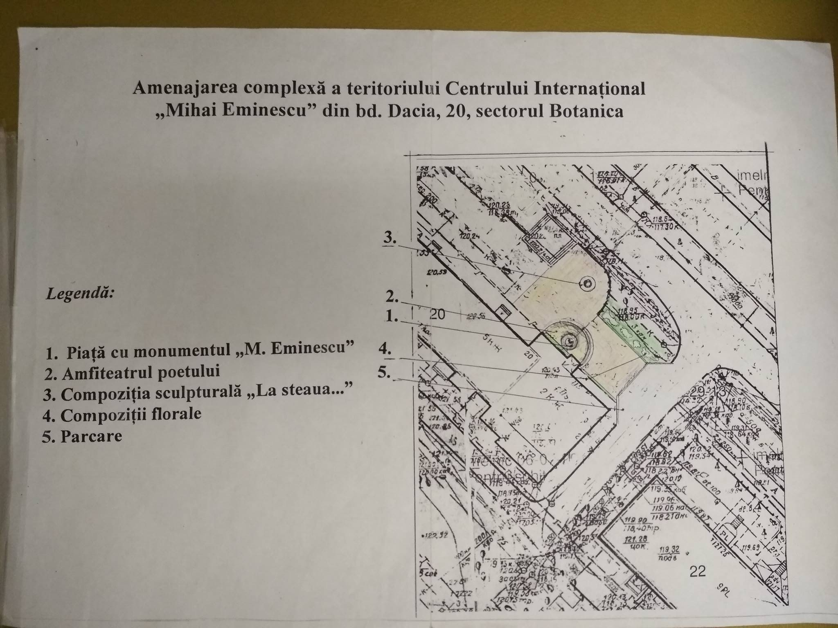

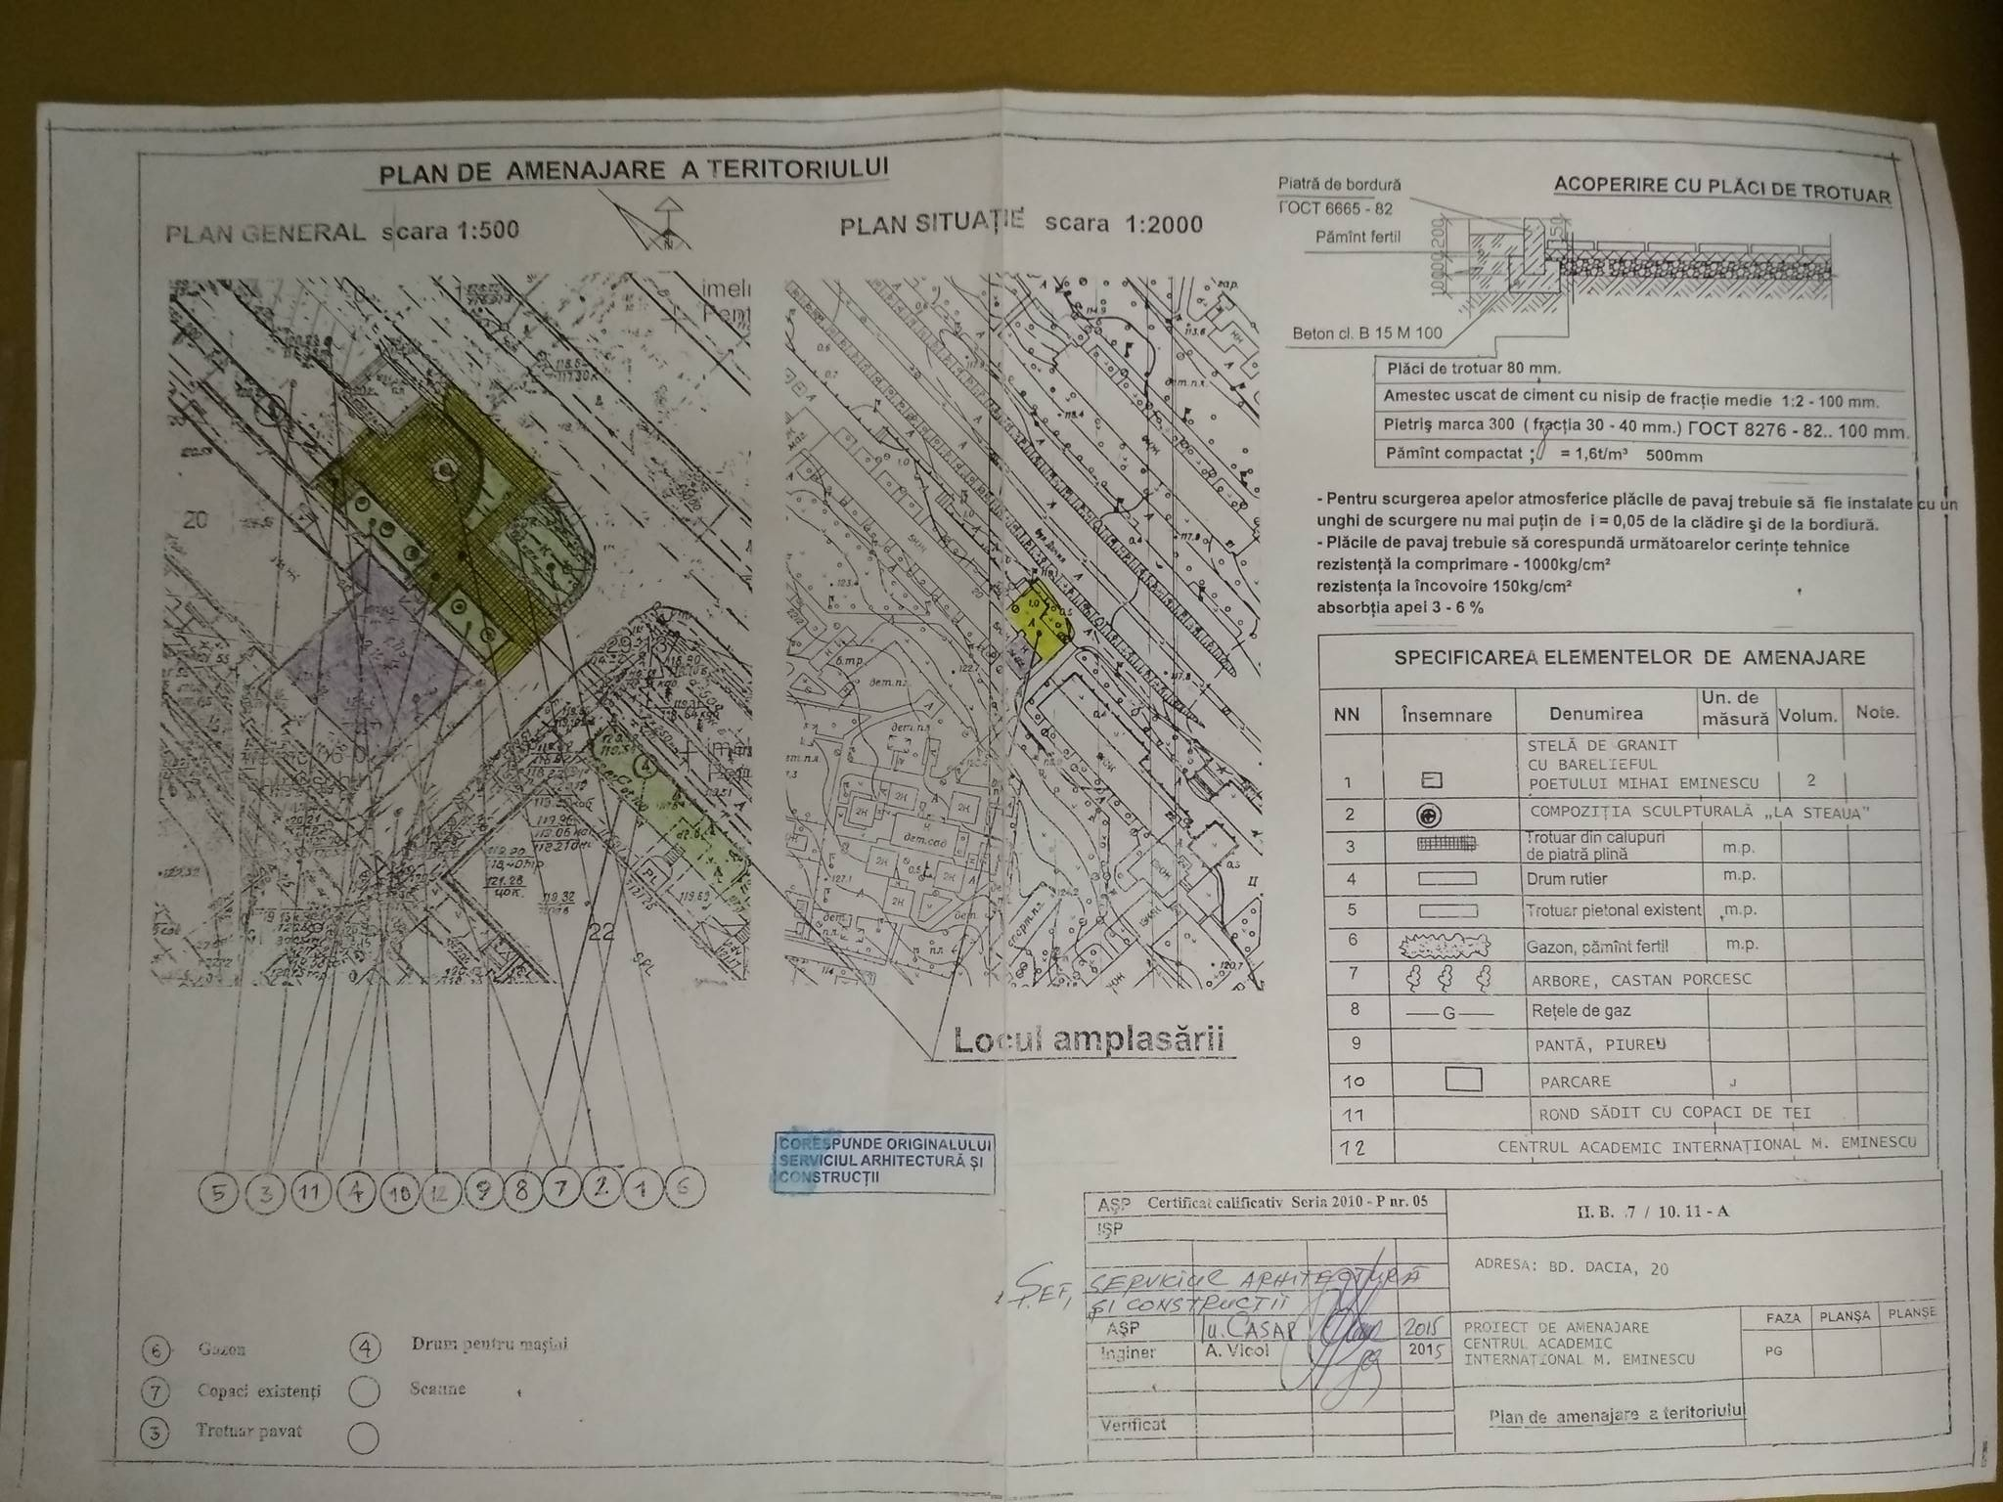

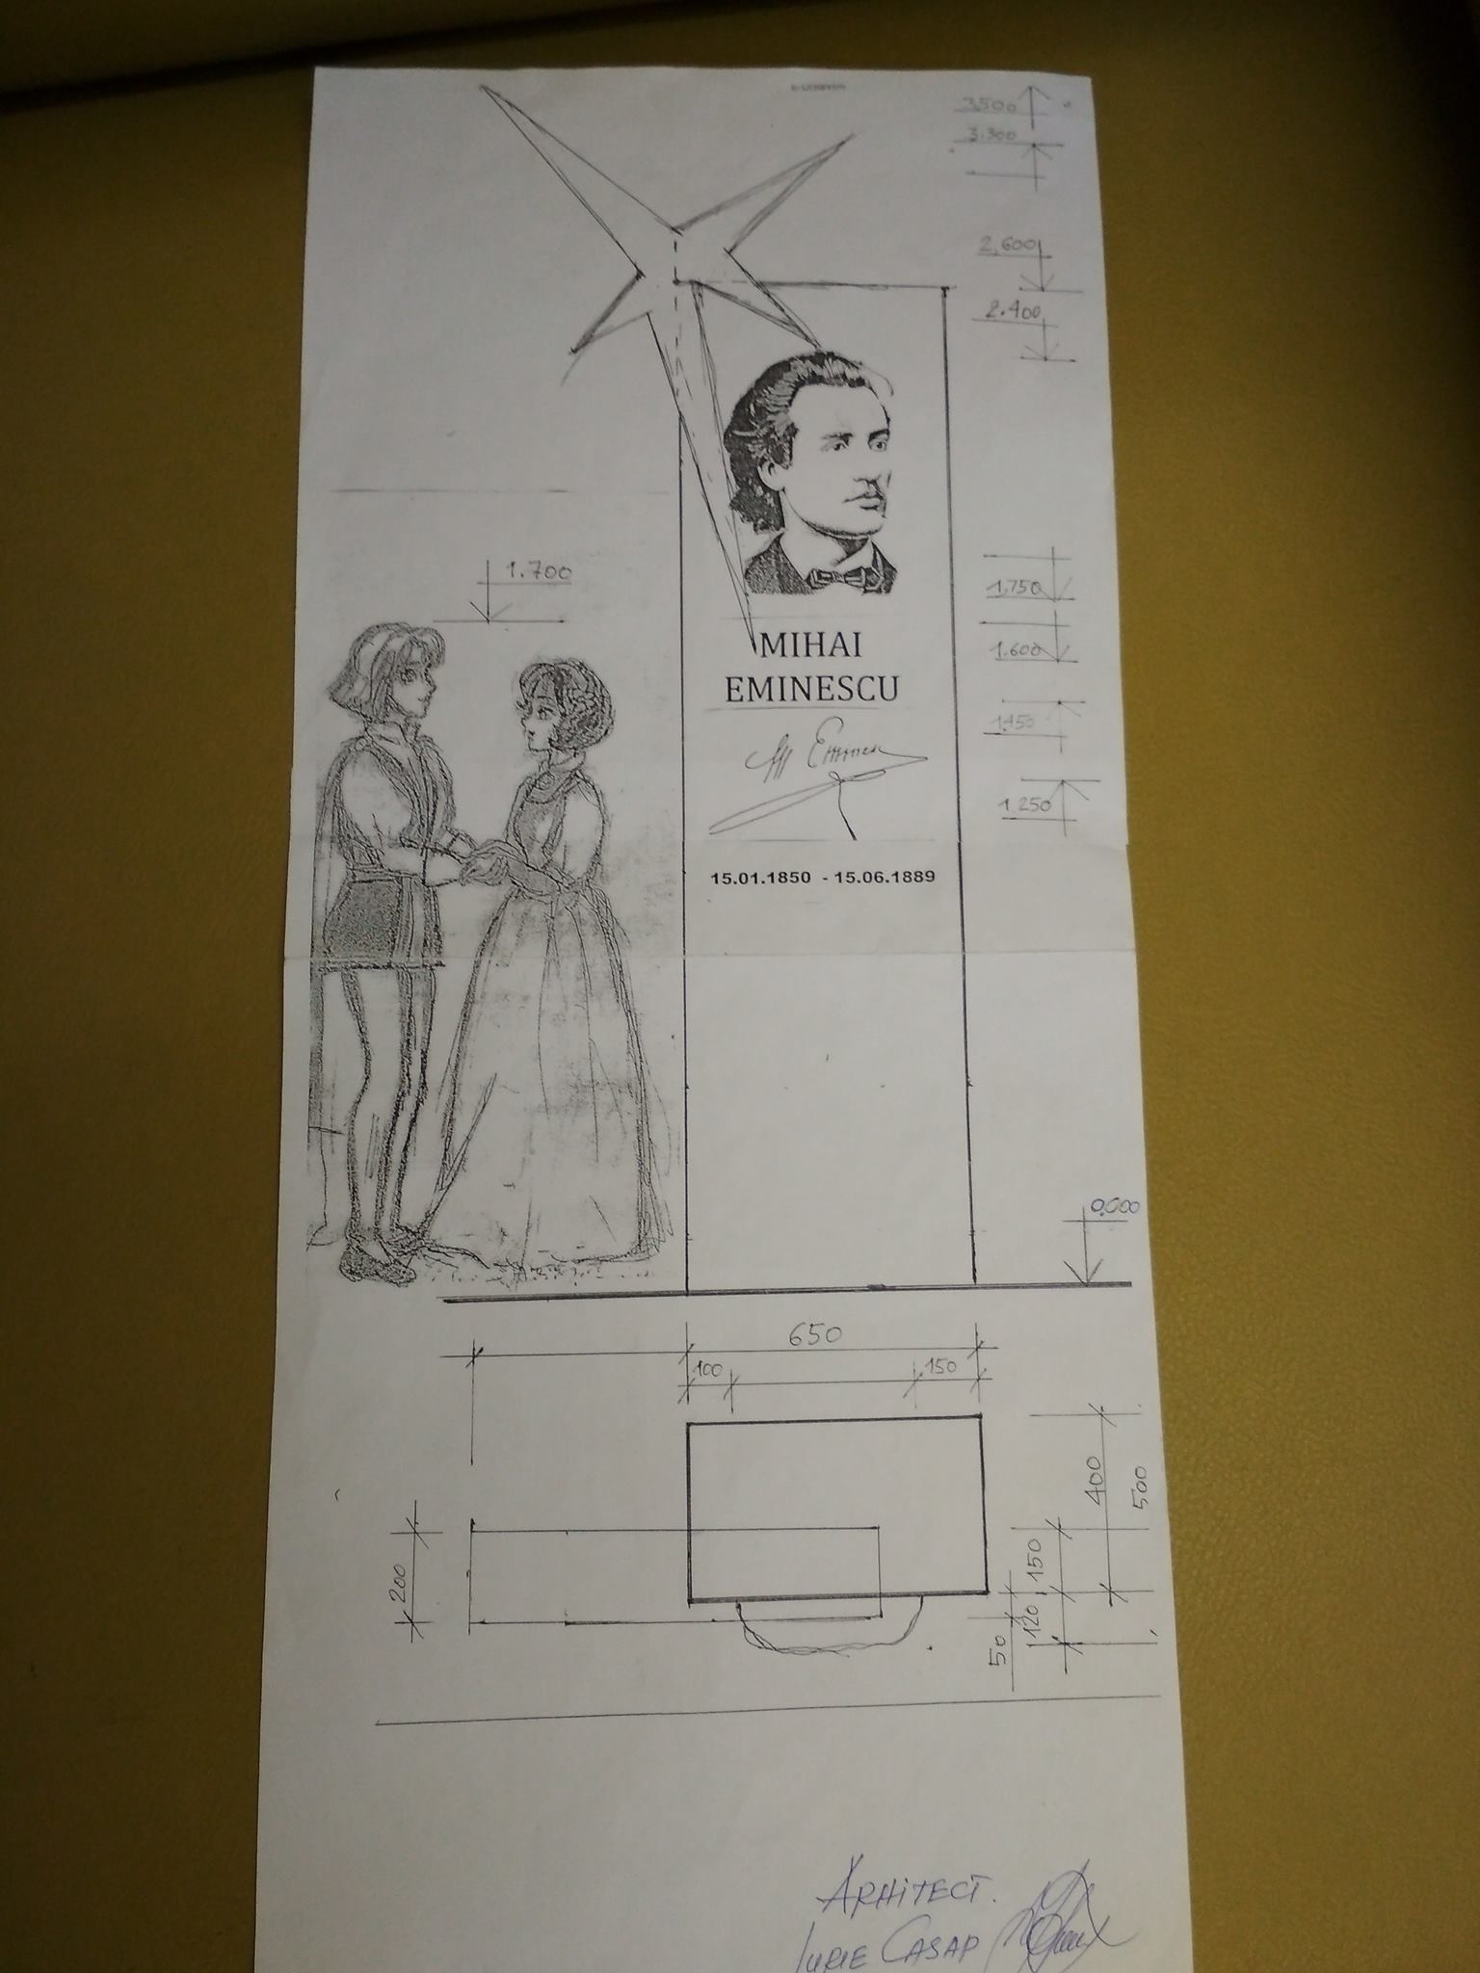

LISTA PERSOANELOR CARE AU OPTAT PENTRU PROIECT

TOTAL - 298

FEMEI -149

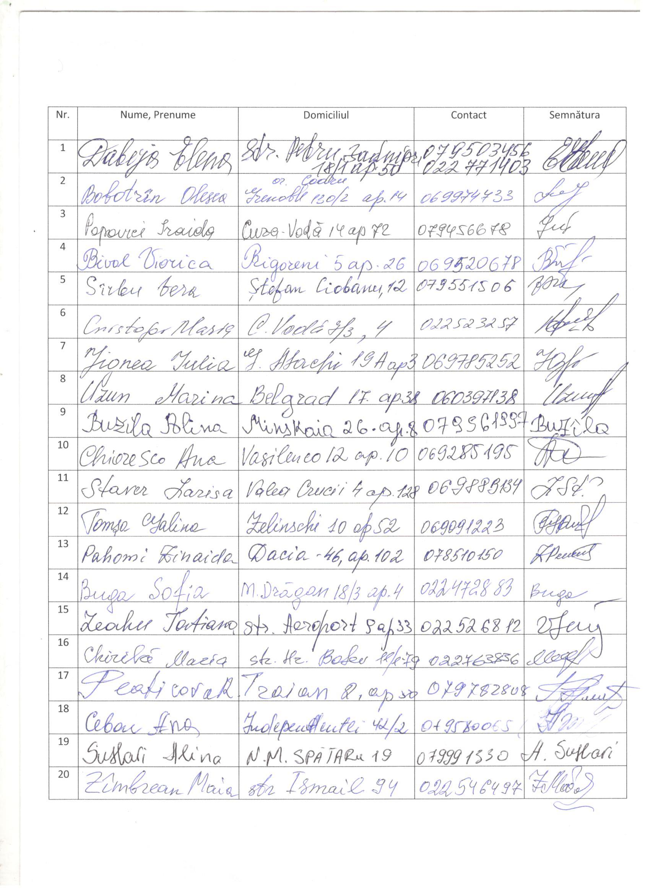
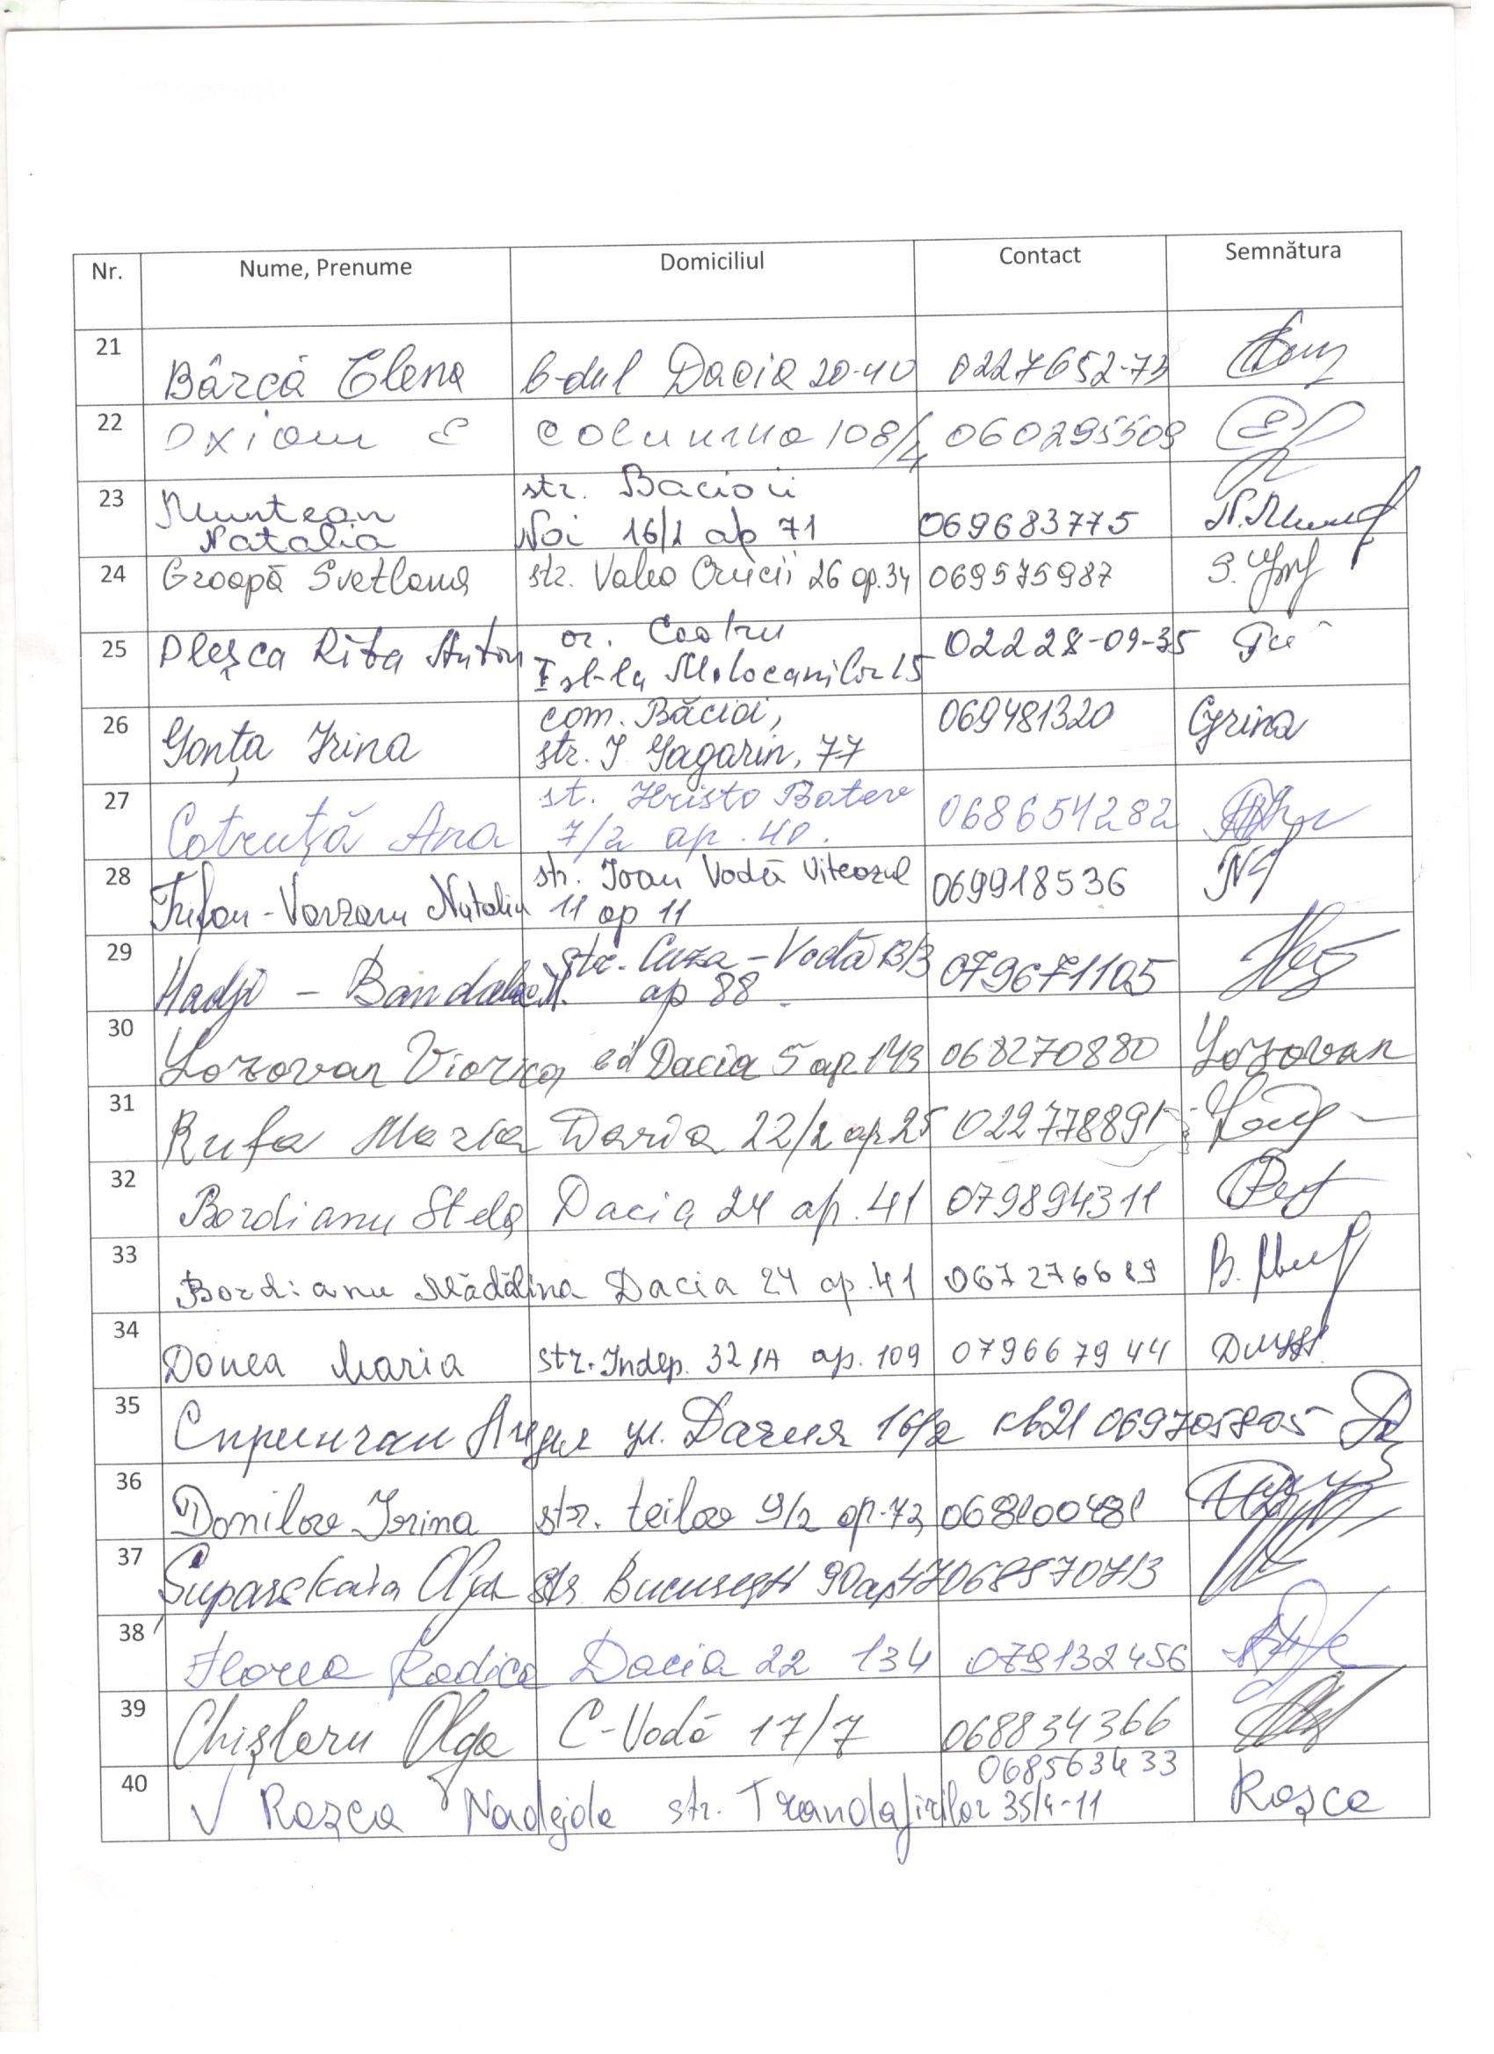
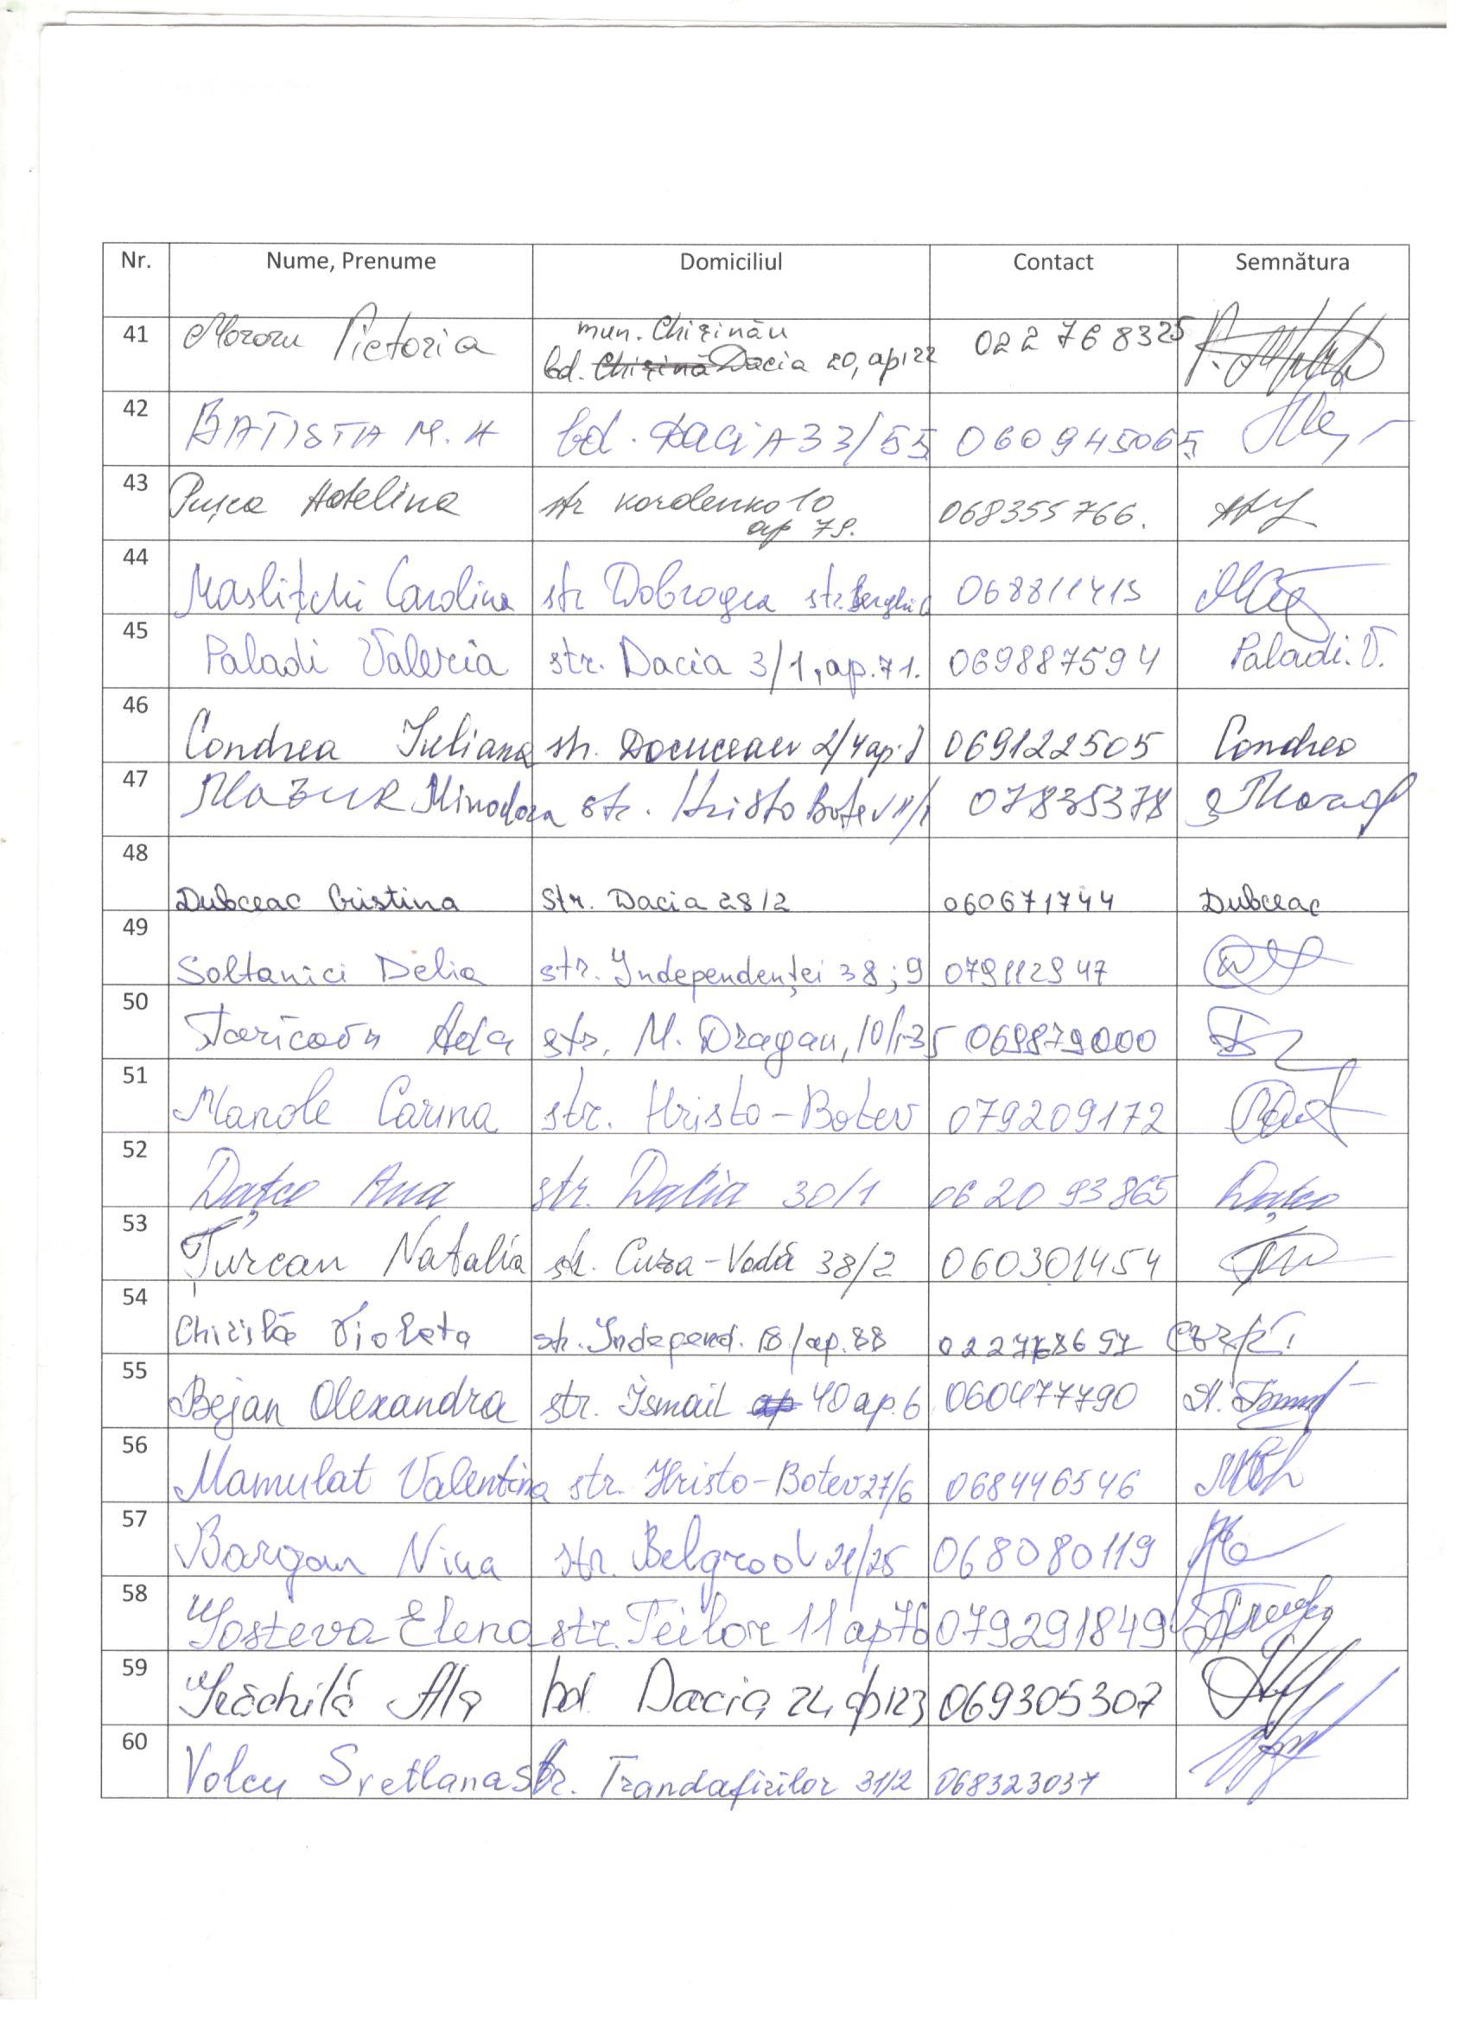
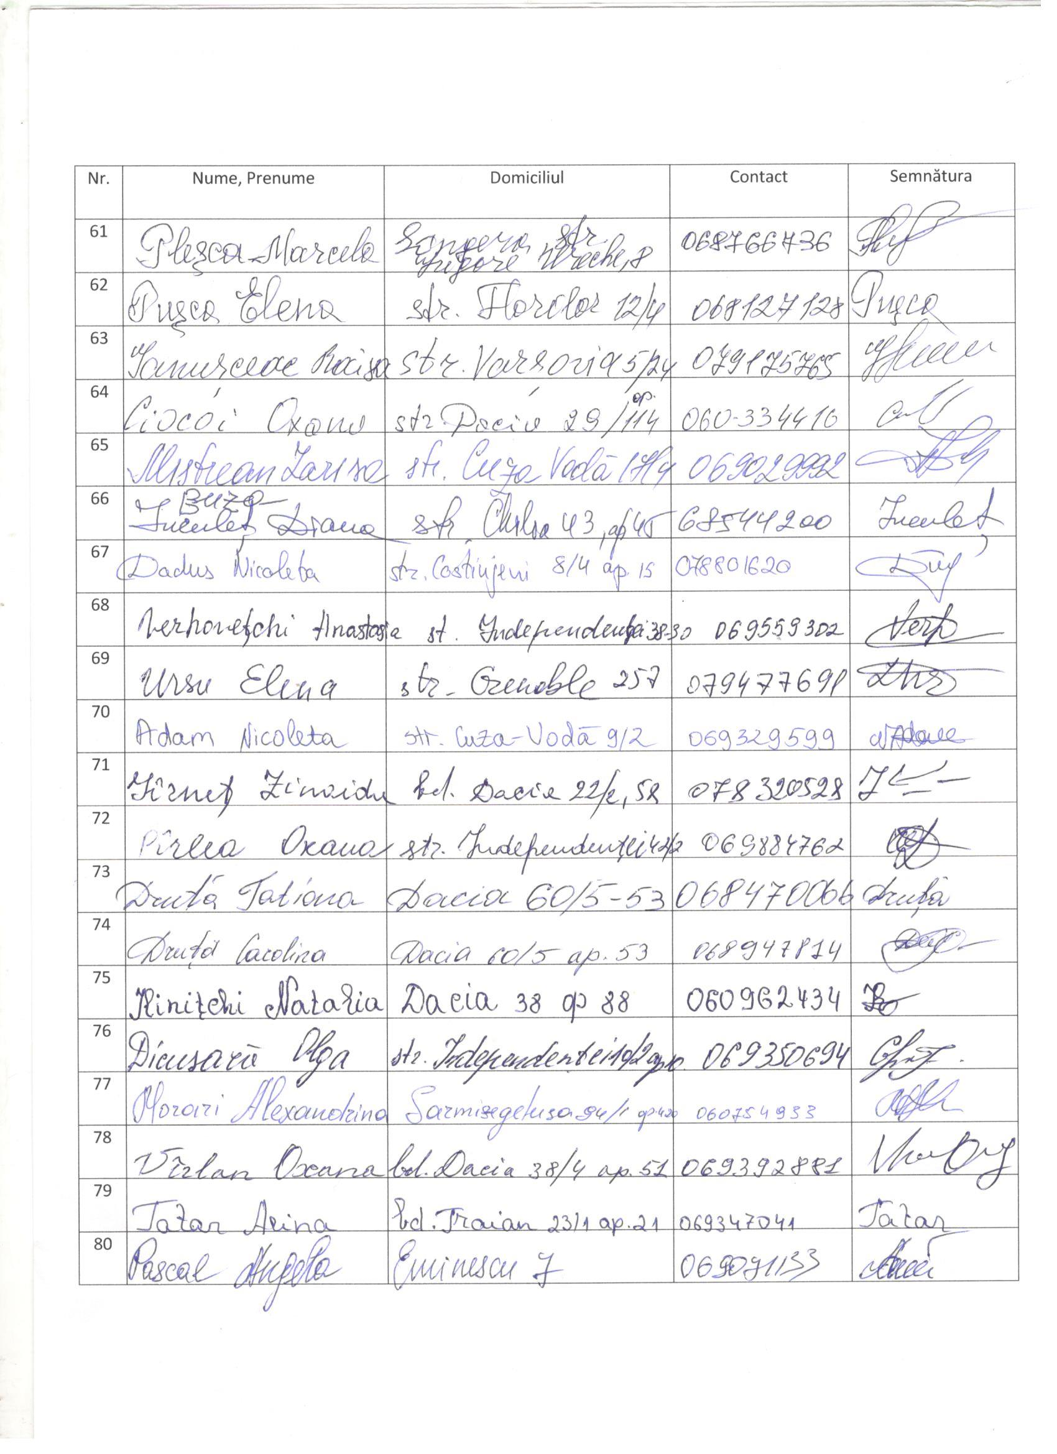
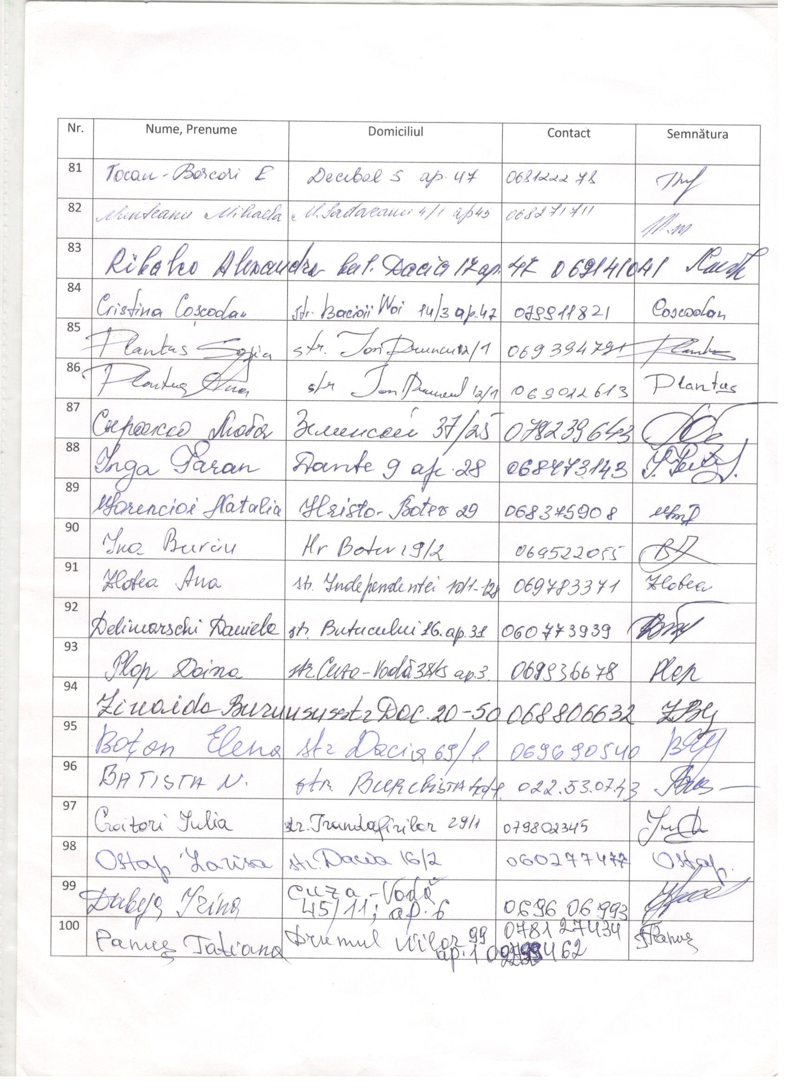
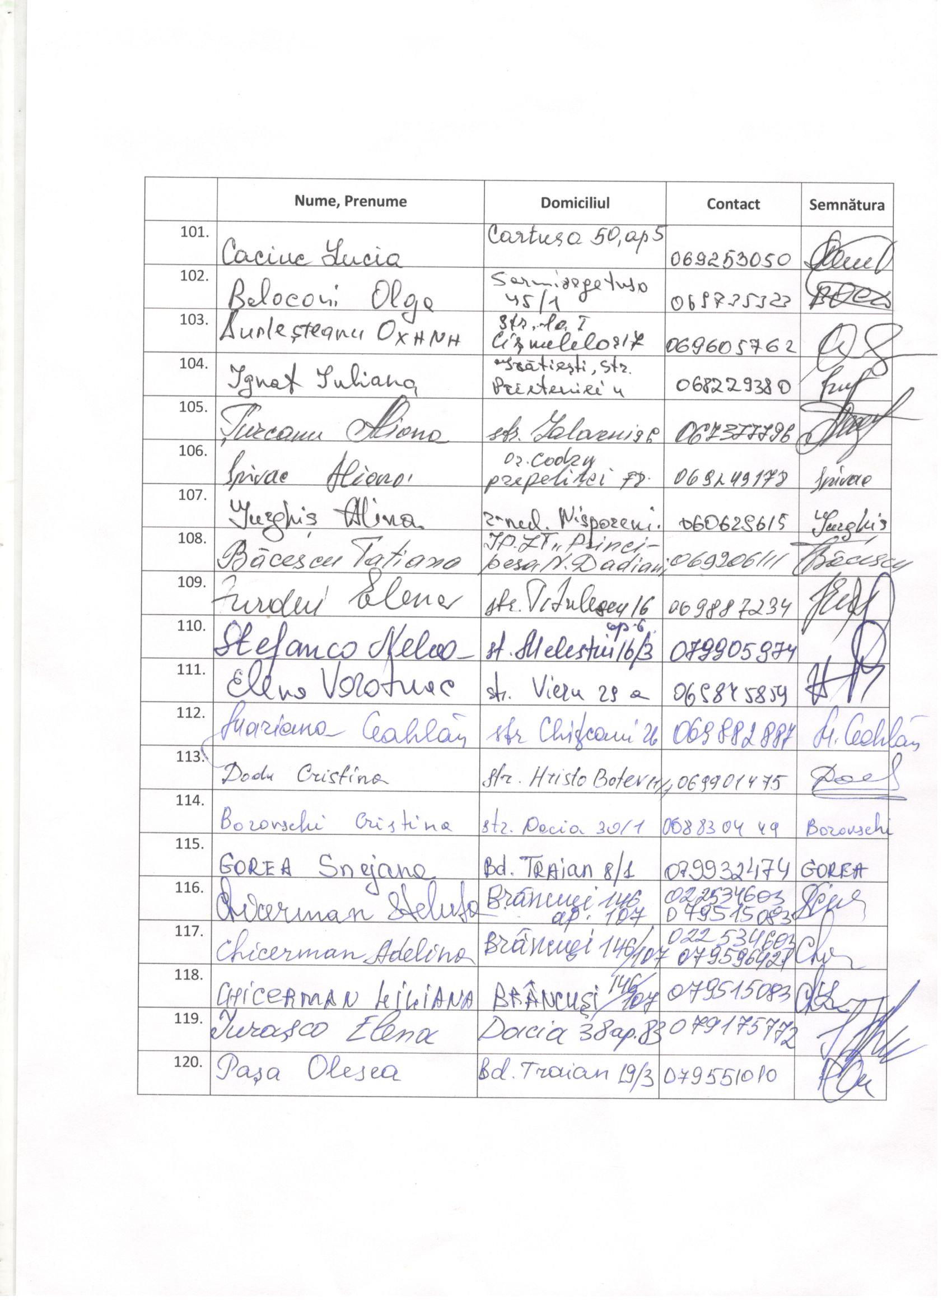
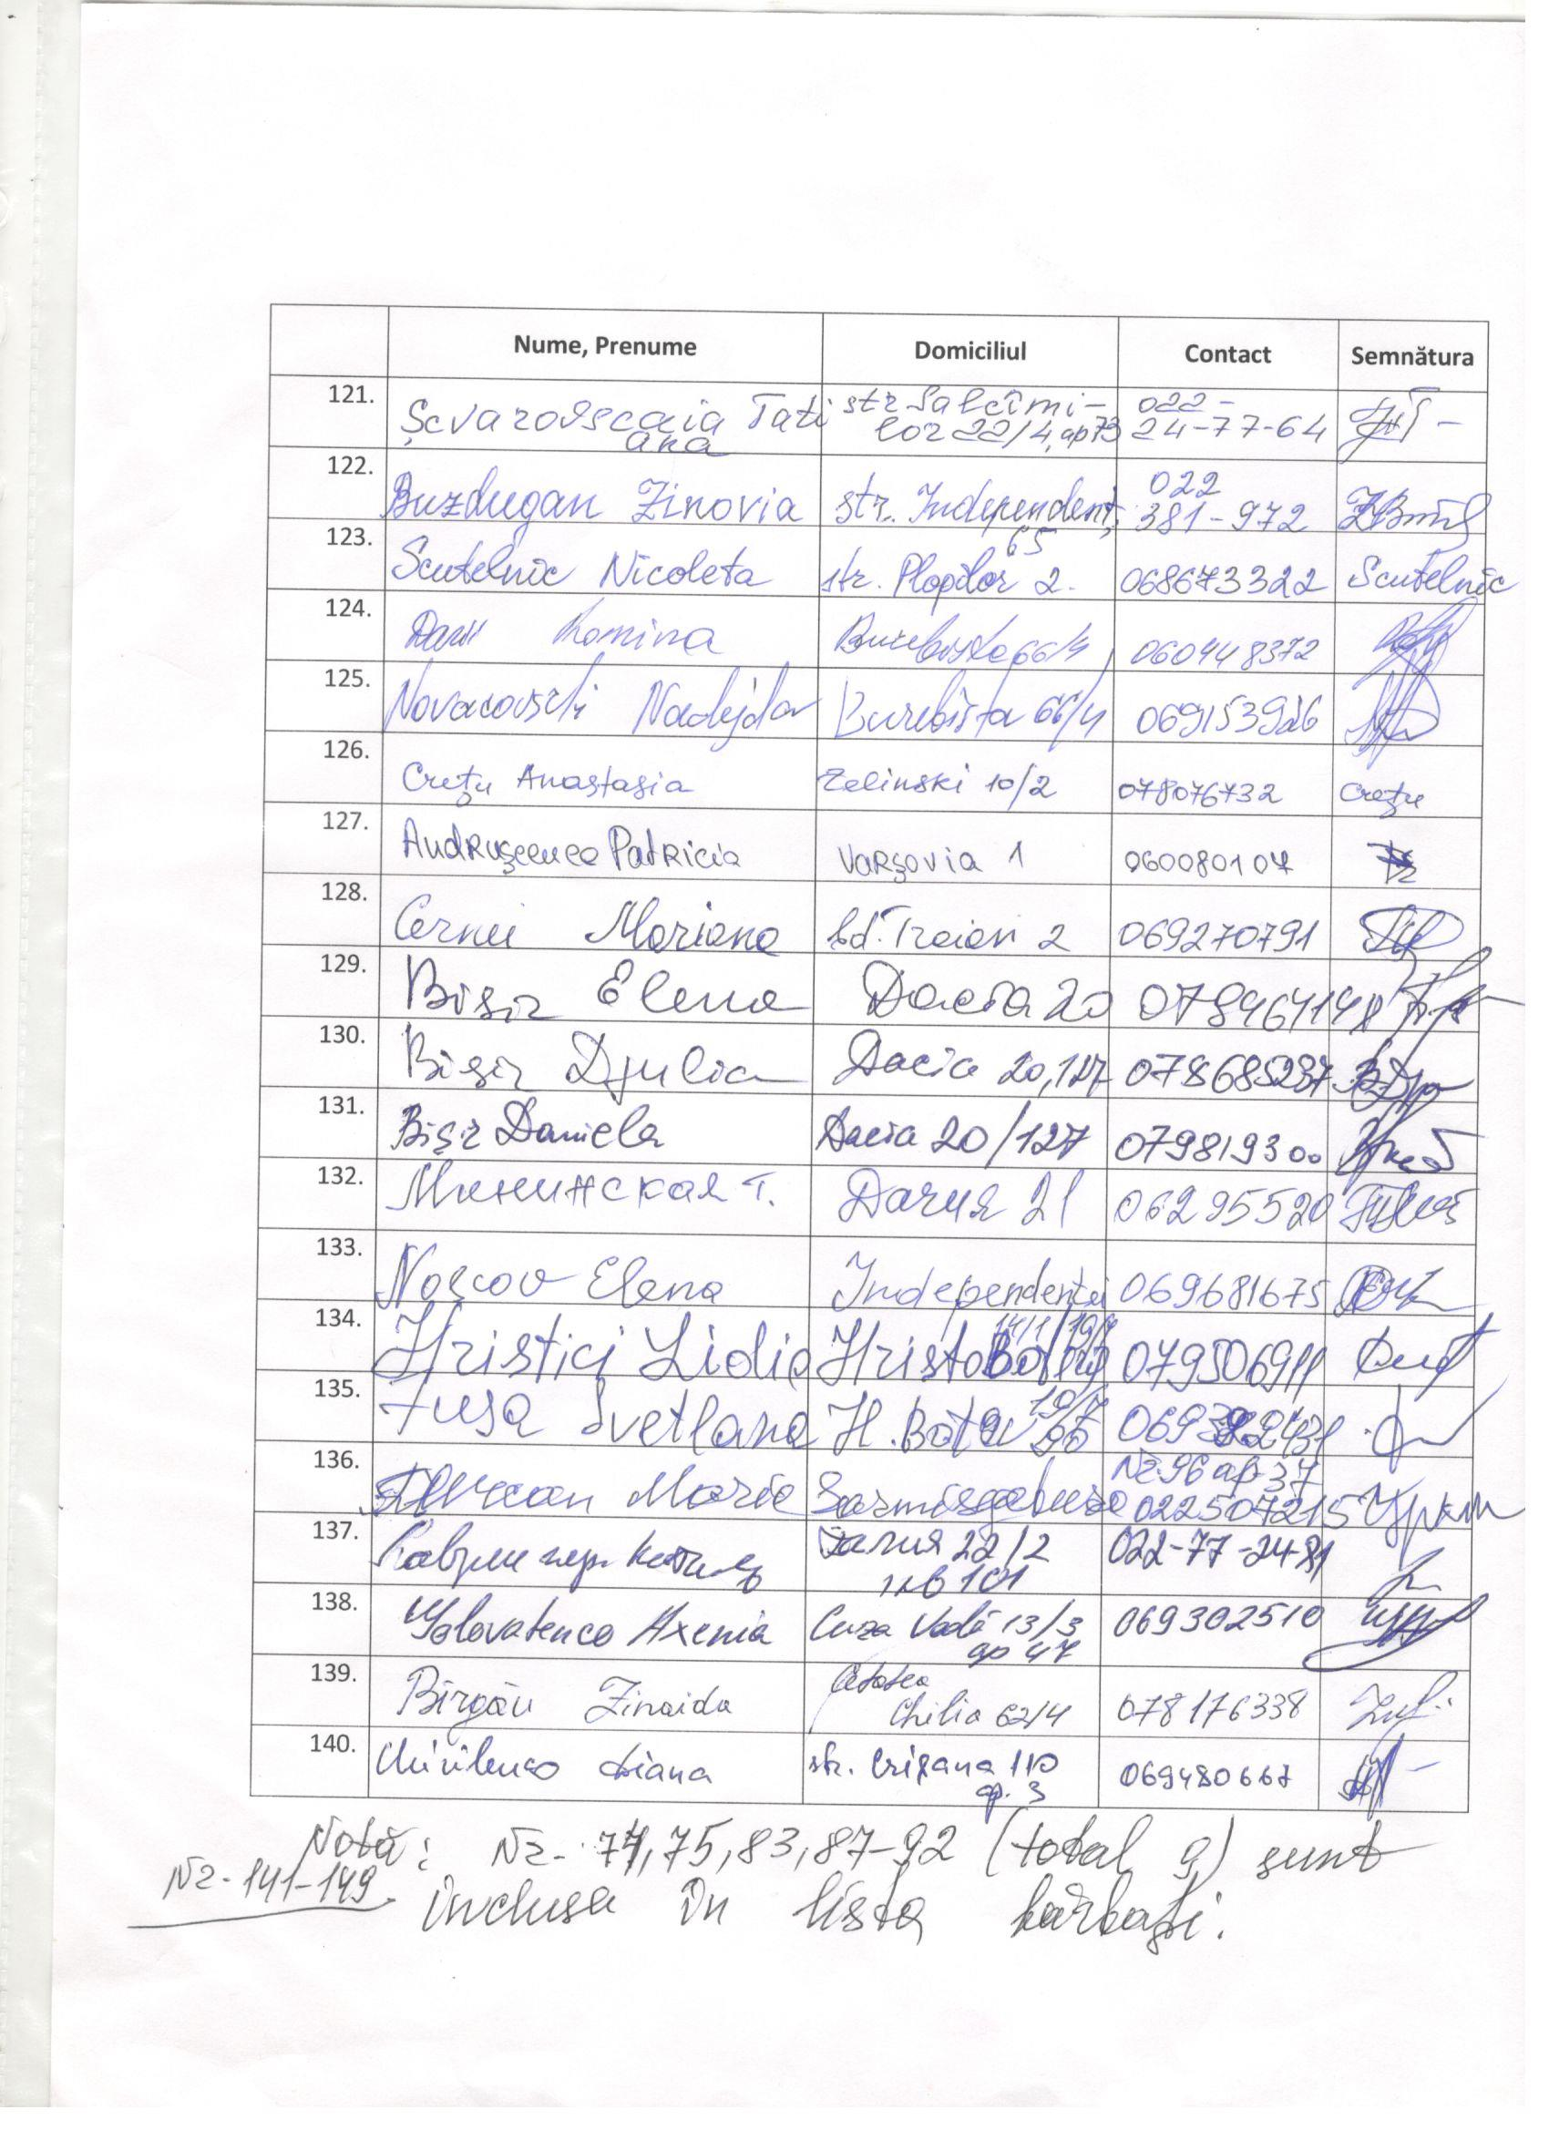

BĂRBAȚI -149

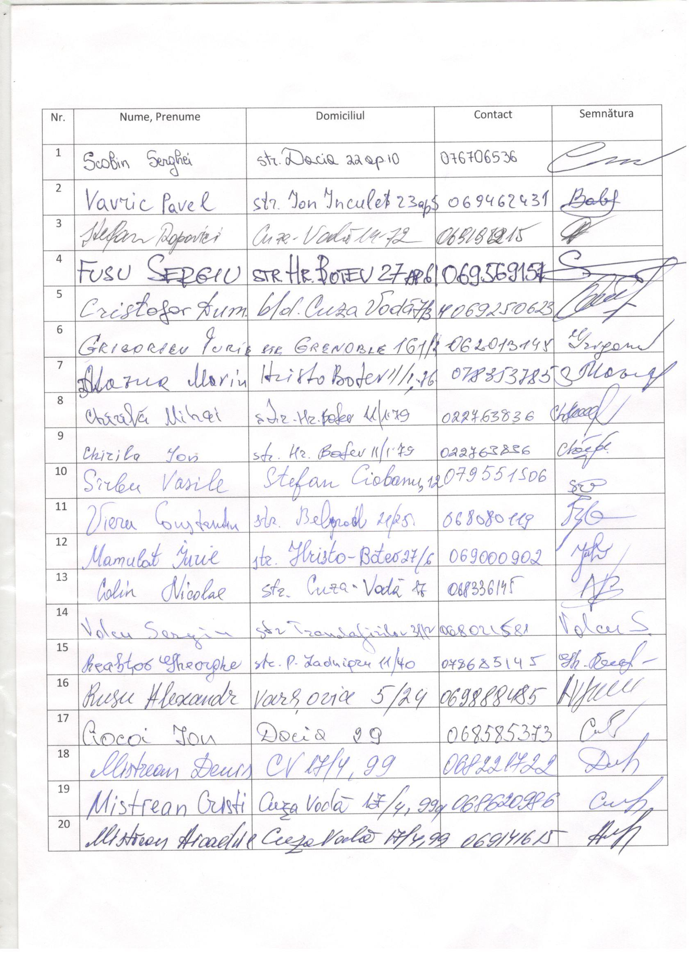
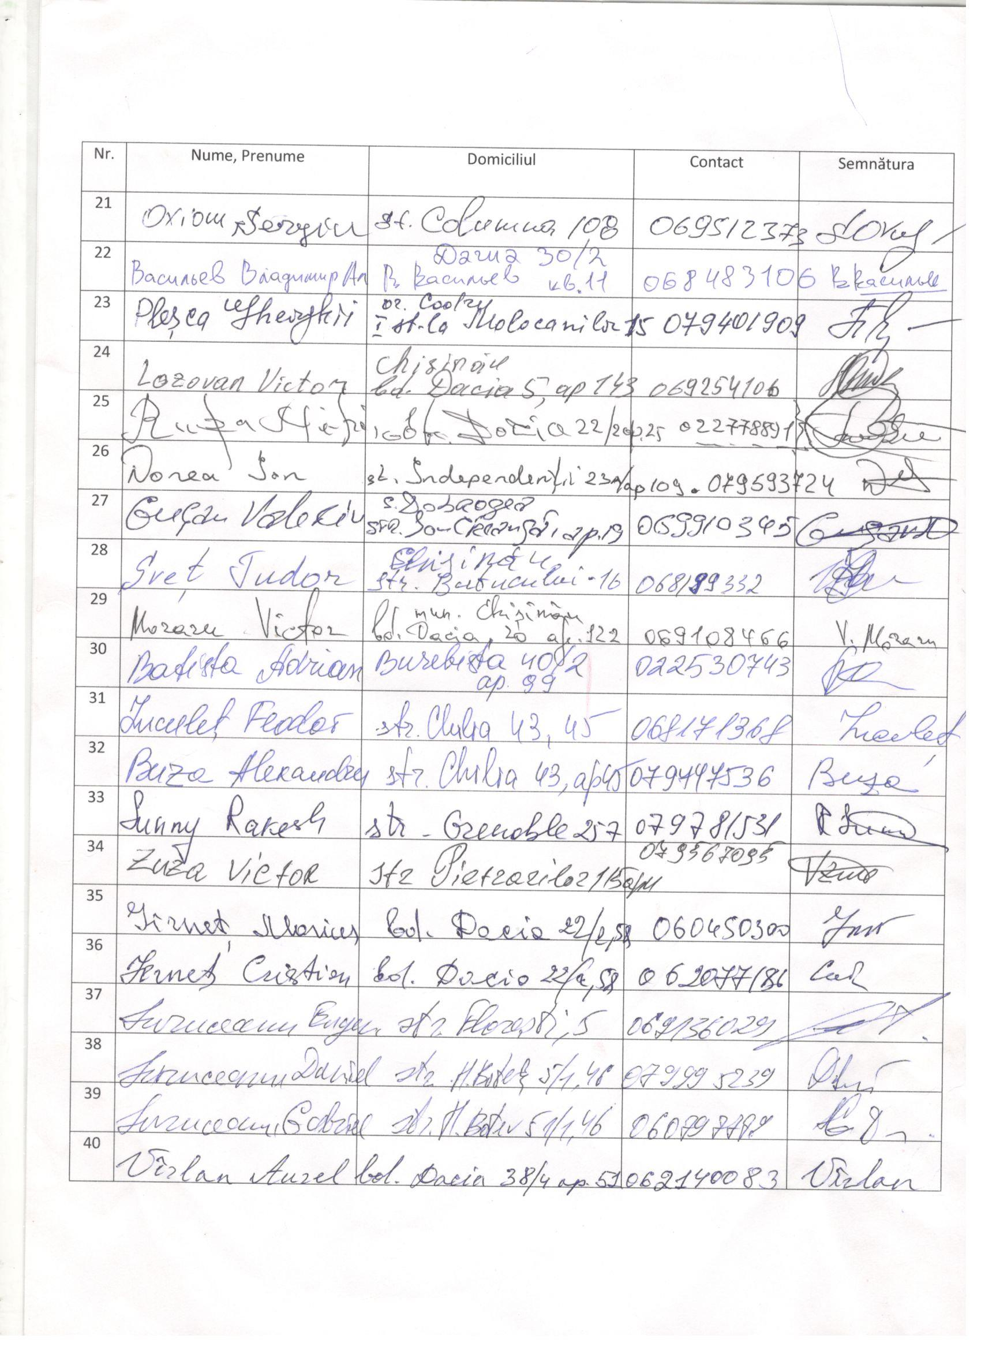
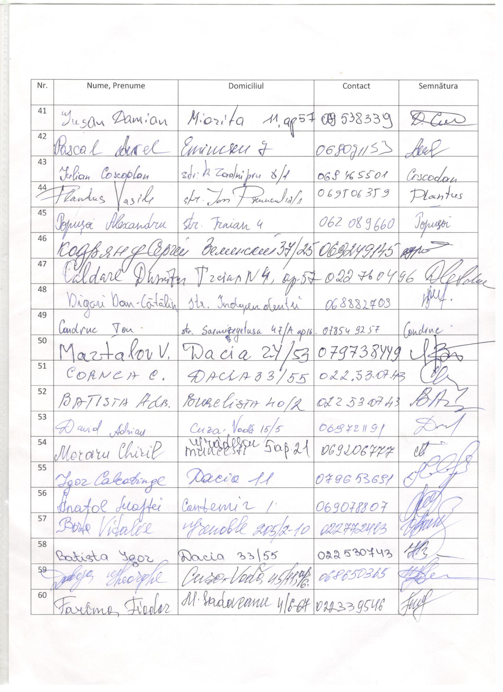
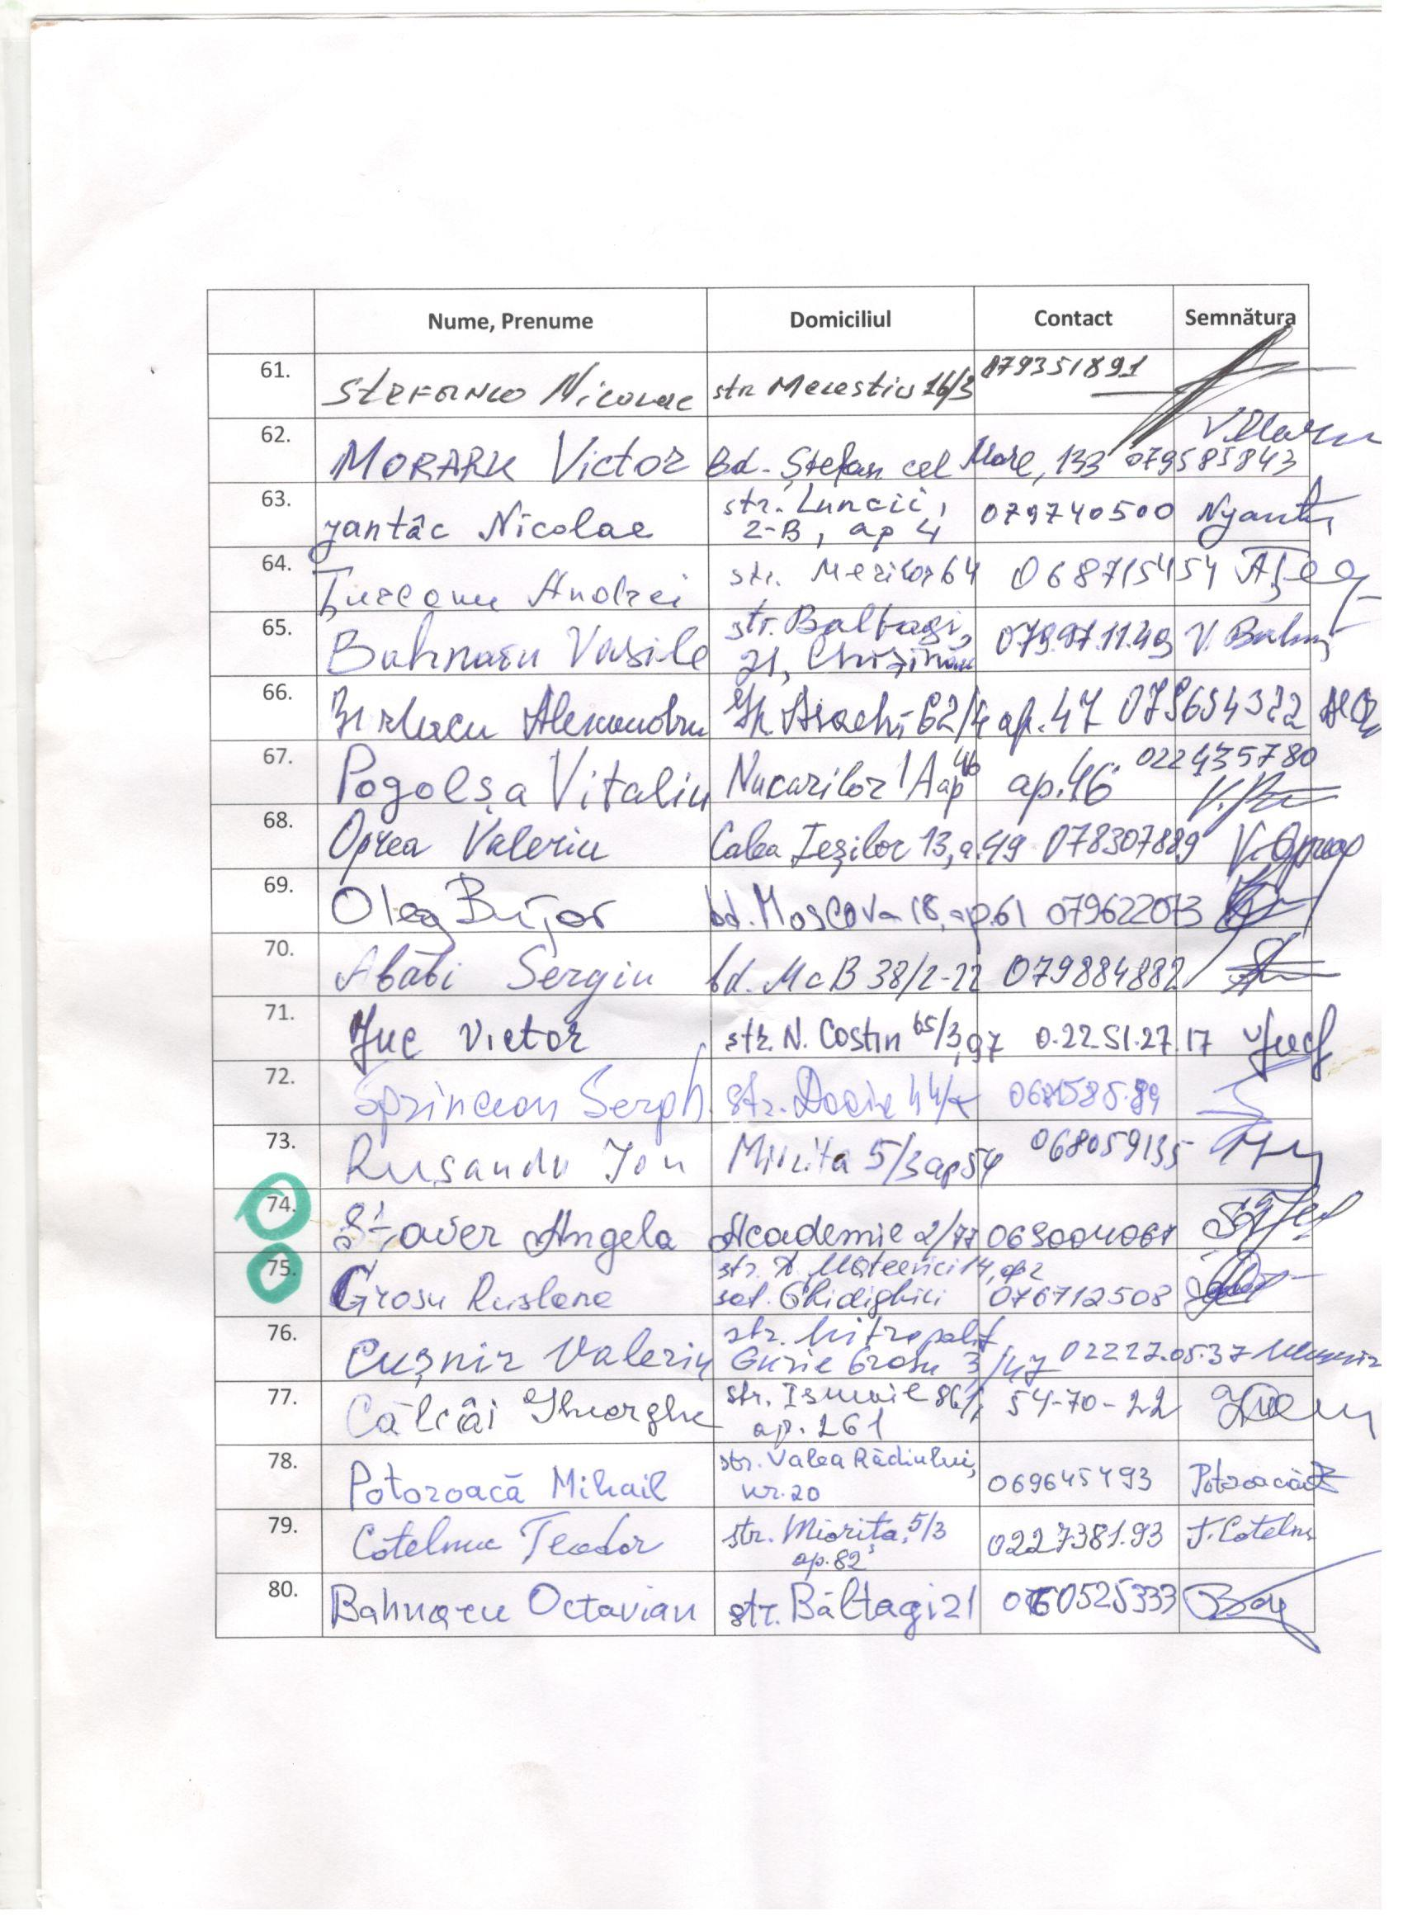
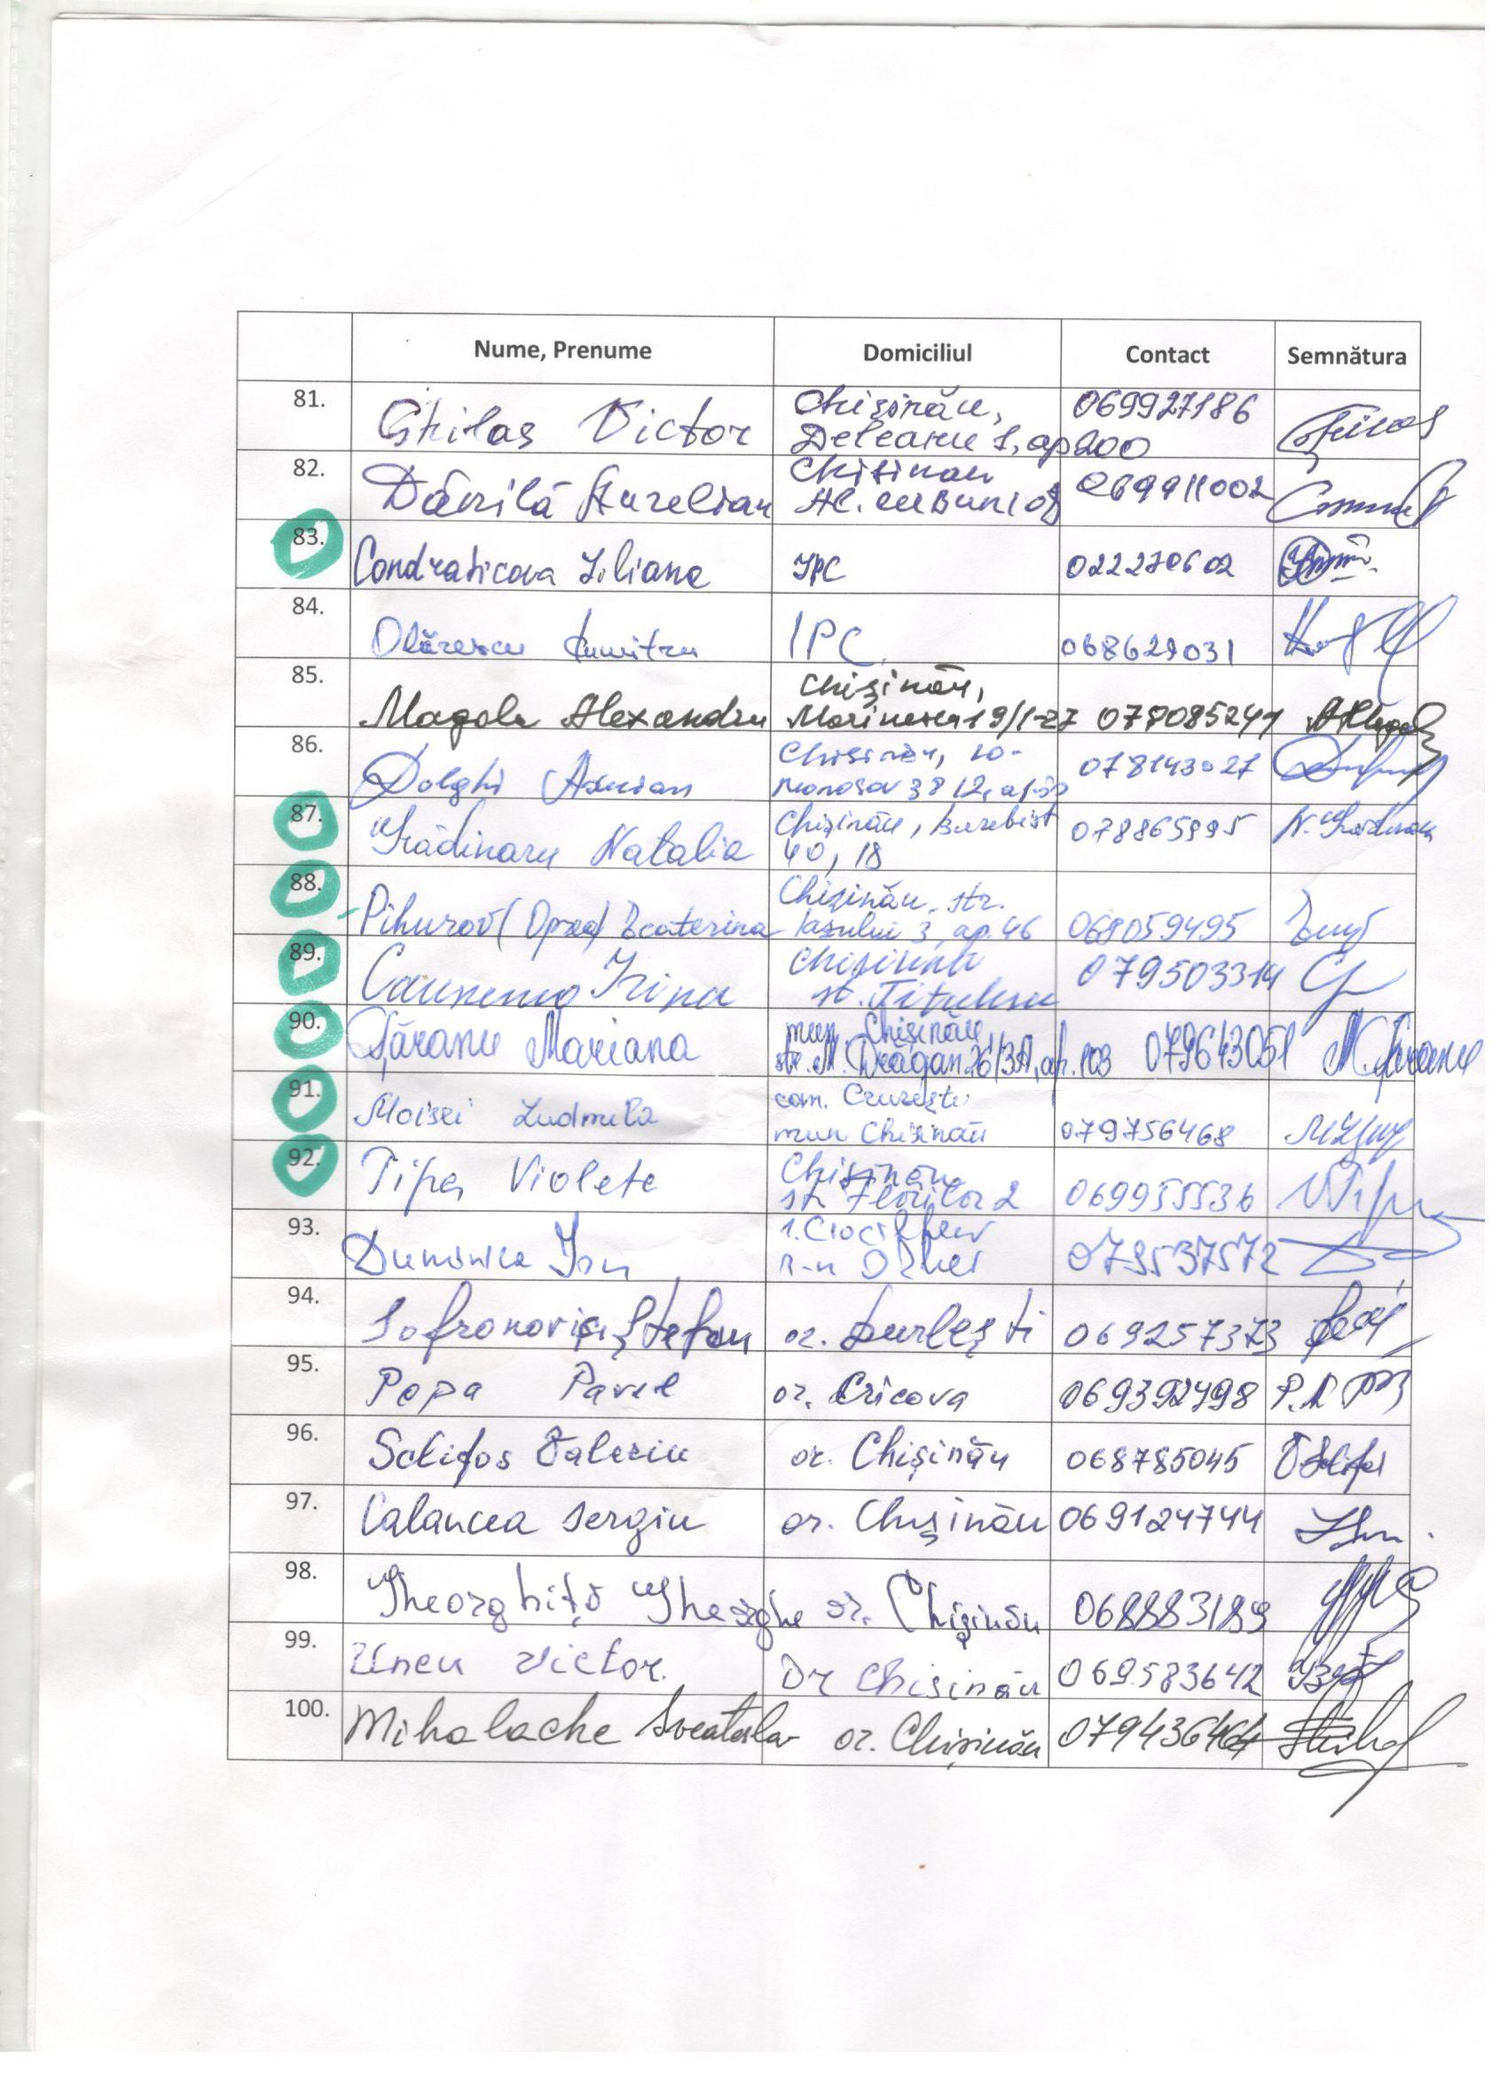
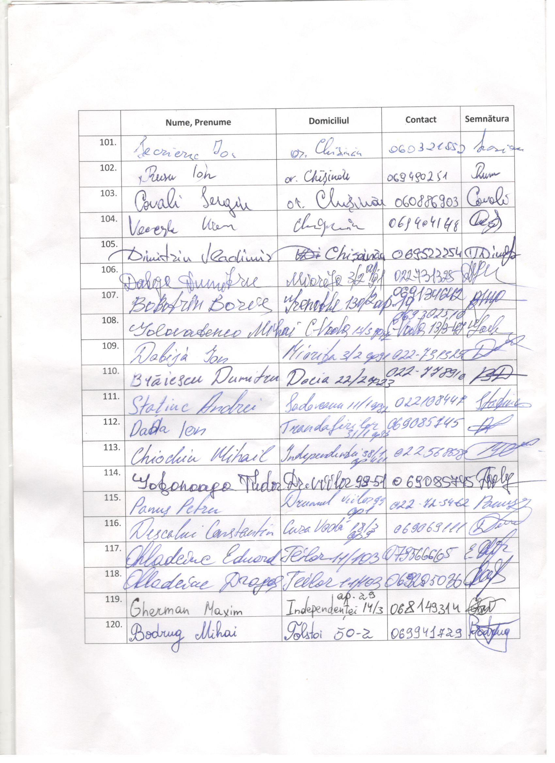
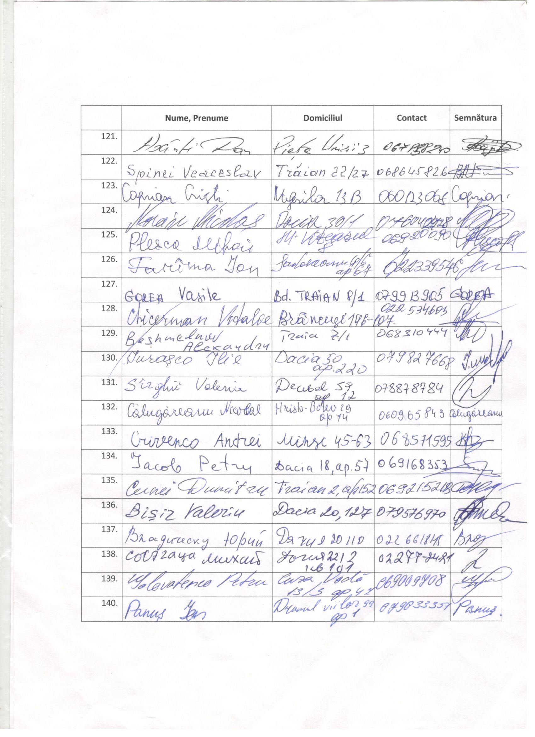
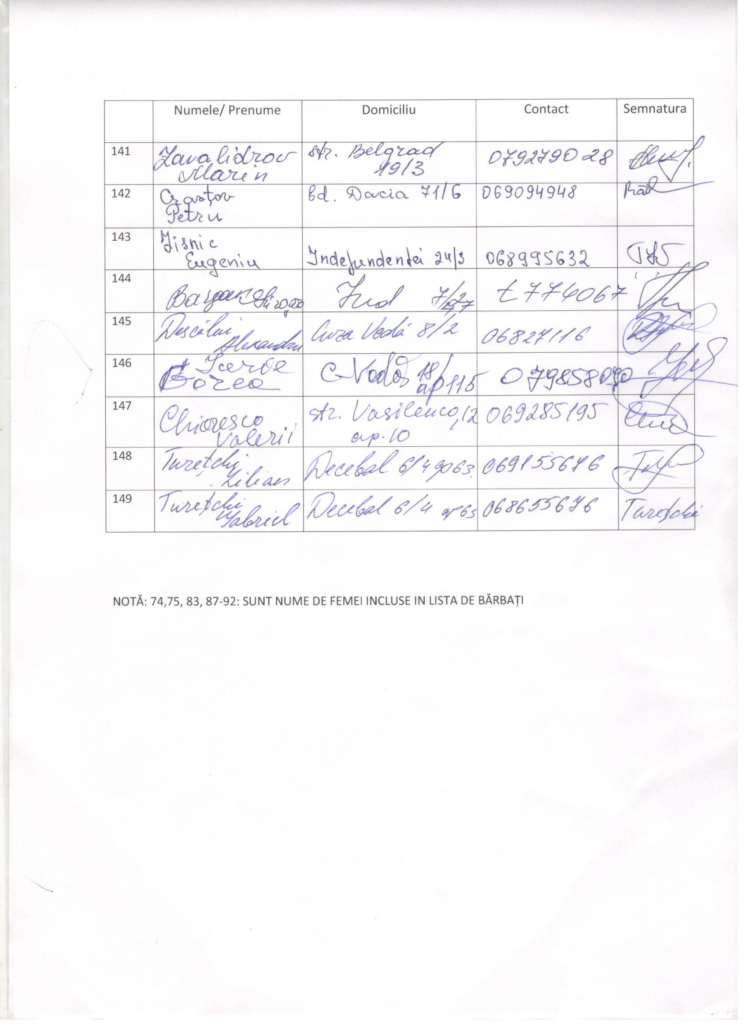
ASOCIATIA NAȚIONALĂ A OAMENILOR DE CREATIE DIN MOLDOVA
Bd. Ștefan cel Mare și Sfânt nr. l, Chișinău MD-2001
Tel.: 022 27 23 79 069147800
40
31 iulie 2017

ACORD DE PARTENERIAT
la proiectul pentru bugetul civil Amenajarea complexă a teritoriului adiacent Centrului Academic Internațional Mihai Eminescu — spațiu urban.
Contribuție la basorilieful M. Eminescu: bustul M. Eminescu realizat în bronz— 35.000 lei md.
Acad. Mihai CIMPOI, președinte al Asociației Naționale a Oamenilor de Creație din Moldova

